Приложение
Утверждено постановлением
администрации Черепановского района
Новосибирской области от 20.03.2023 № 207


Черепановский район
Новосибирской области
Инвестиционный паспорт 2023 год



Оглавление:
Оглавление: 2
Уважаемые инвесторы! 3
1. Общие сведения о Черепановском районе 4
1.1. Административно-территориальное деление 4
1.2. Историческая справка 6
1.3. Географическое положение и климат 7
2. Население и трудовые ресурсы 10
3. Экономический потенциал 12
4. Туристический потенциал 19
5. Социальная инфраструктура 21
6. Инженерно–коммунальная инфраструктура 24
7. Транспортная инфраструктура и связь 34
8. Инвестиционная привлекательность 37
8.1. Конкурентные преимущества 37
8.2. Точки роста 38
8.3. Реестр инвестиционных проектов 46
8.4. Инвестиционные предложения 50
8.5. Незагруженные производственные мощности 51
8.6. Инвестиционные площадки по типу «браунфилд» и «гринфилд» 51
8.7. Нормативные правовые акты, регулирующие инвестиционную деятельность на муниципальном уровне 54
8.8. Взаимодействие с инвесторами 55
8.9. Истории успеха реализации инвестиционных проектов на территории Черепановского района. 56
8.9.1 Сельскохозяйственный производственный кооператив «Заря» 56
8.9.2 ООО ПХ «Сибирская Нива – Черепаново» 57
8.9.3 ООО ЗКИ «Универсал» 59
9. Контактная информация 60

Уважаемые инвесторы!  Черепановский район имеет богатую историю, культурные и духовные традиции. Наш район всегда открыт для делового сотрудничества.  Выгодное географическое положение на пересечении транспортных магистралей, наличие природных ресурсов, развитый агропромышленный, перерабатывающий комплекс, работа предприятий машиностроения, производства строительных материалов, прочих промышленных производств, красивейшая природа, благоприятный климат – все это образует инвестиционную привлекательность района. Этому способствует и сложившаяся в районе политическая и социальная стабильность, активная работа администрации по созданию наиболее благоприятного для инвесторов законодательного и налогового климата, наличие квалифицированных трудовых ресурсов.  Сегодня основной задачей в области социально-экономического развития района является создание и развитие действующих производств, туристической инфраструктуры. Приоритетными являются инвестиционные вложения в сельское хозяйство, в сферу туризма и отдыха.  Администрация Черепановского района гарантирует потенциальным инвесторам создание оптимальных условий для успешного ведения бизнеса: оперативное решение вопросов, прозрачность процессов, открытый диалог. Мы заинтересованы в том, чтобы Ваш бизнес был эффективным, стабильным и безопасным, налоги поступали в местный бюджет, развивалась экономика района, и улучшалось качество жизни его жителей.  Приглашаем Вас к долгосрочному и взаимовыгодному сотрудничеству.  Убежден, что наш район откроет новые горизонты для развития Вашего бизнеса.  С уважением,  Глава Черепановского района  Сергей Николаевич Овсянников | 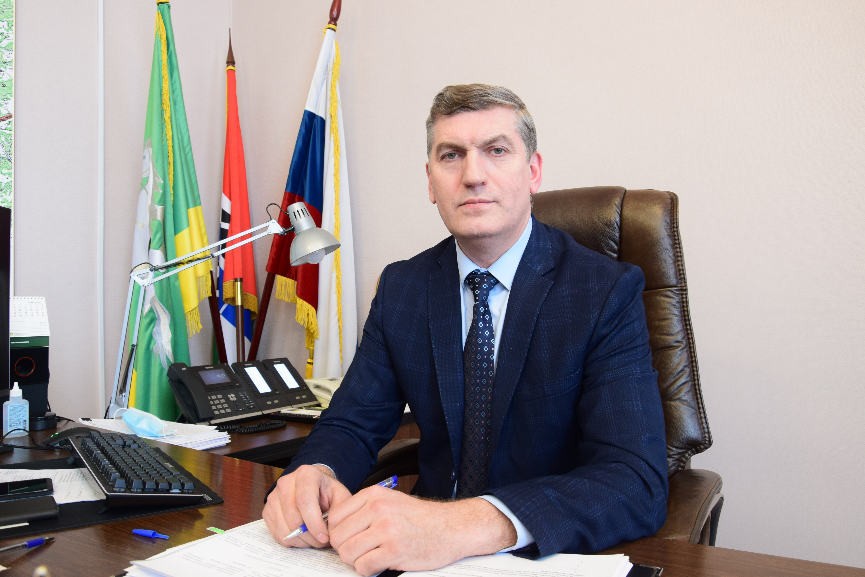  Глава Черепановского района  Овсянников  Сергей Николаевич

Общие сведения о Черепановском районе

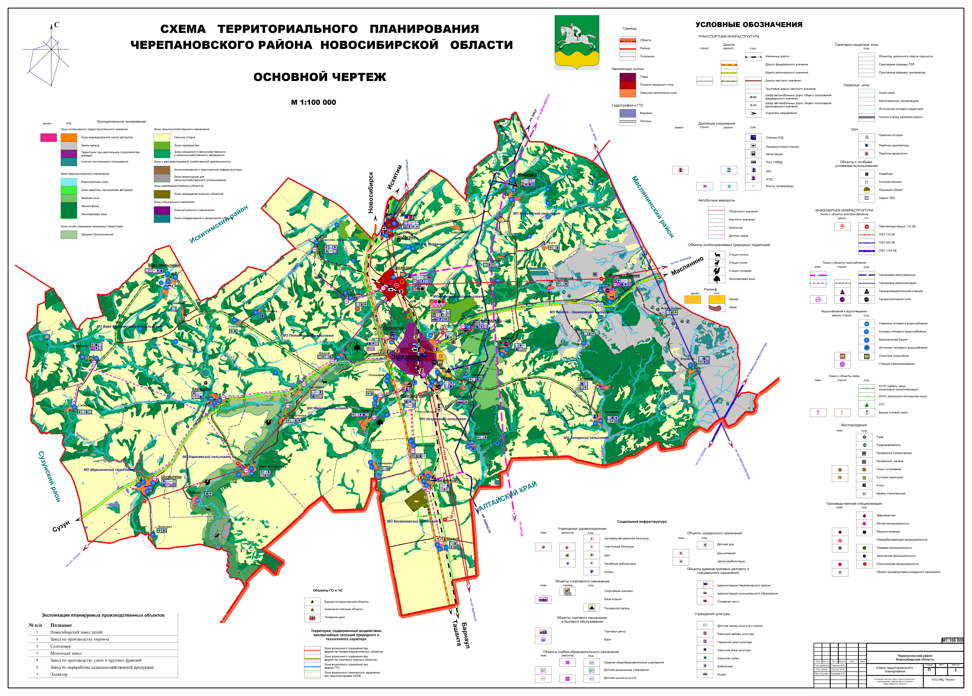
Административно-территориальное деление

Черепановский район является одним из крупных в Новосибирской области, со сформированным многоотраслевым сельскохозяйственным и промышленным производством, транспортом, связью, культурой, образованием, здравоохранением, торговлей и бытовым обслуживанием.
Район занимает площадь в 2936 квадратных километров, центром района является г. Черепаново районного подчинения. Черепановский район пересекает железная дорога протяженностью 78 км., которая делит район на две части. Сообщение между г. Новосибирском и г. Черепаново происходит по дороге федерального значения протяженностью 107 км.
В административном отношении район делится на 15 администраций – одна районная, одна городская, две поселковых, одиннадцать сельских, объединяющих в себя 49 поселений. Административный центр района – г. Черепаново районного подчинения.

Наименование городского/ сельского поселения | Количество населенных пунктов | Наименование населенных пунктов
г. Черепаново | 1 | административный центр г. Черепаново
р. п. Дорогино | 1 | р. п. Дорогино
р. п. Посевная | 3 | р. п. Посевная, с. Дорогина Заимка, п. Запрудный
Безменовский сельсовет | 4 | жд. ст. Безменово, п. Еловкино, п. Привольный, посёлок Южный
Бочкарёвский сельсовет | 2 | п. Бочкарево, п. Пушной
Верх-Мильтюшихинский сельсовет | 6 | с. Верх-Мильтюши, п. Бобровицкий, с. Куриловка, п. Семеновский, п. Сибиряк, с. Украинка
Искровский сельсовет | 7 | п. Искра, п. Безменово, жд. разъезд Искра, п. Зимовье, с. Романово, п. Спутник, п. Сушзавод
Карасёвский сельсовет | 3 | с. Карасево, д. Нововоскресенка, с. Чащино
Майский сельсовет | 6 | п. Майский, п. Бариново, с. Карагужево, с. Крутишка, п. Отважный, с. Ярки
Медведский сельсовет | 3 | с. Медведское, п. Высокая Поляна, п. Падун
Огнёво-Заимковский сельсовет | 5 | с. Огнева Заимка, с. Бураново, п. Лихановский, с. Новошмаково, с. Ясная Поляна
Пятилетский сельсовет | 4 | п. Пятилетка, п. Грибной, п. Инской, п. Пригородный
Татарский сельсовет | 2 | с. Листвянка, с. Татарка
Шурыгинский сельсовет | 2 | с. Шурыгино, п. Виноград

1.2. Историческая справка
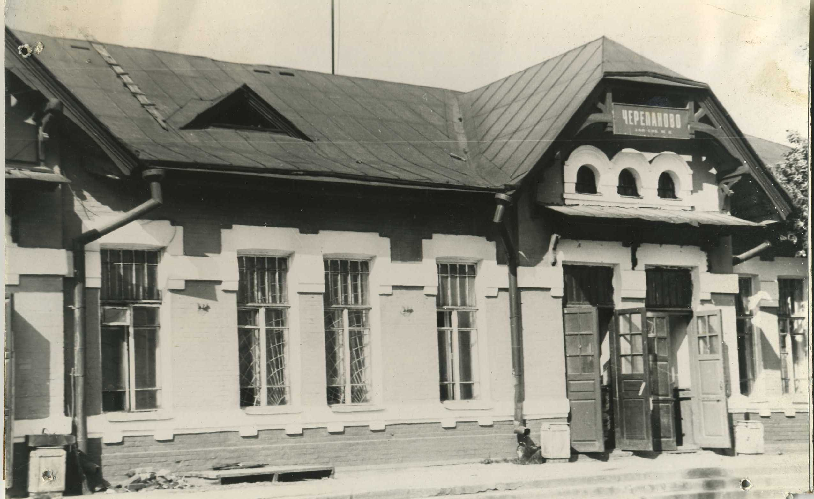
Впервые на территории Черепановского района появление первых населенных пунктов отмечено в 17 веке. Их заселение послужило началом образования района.
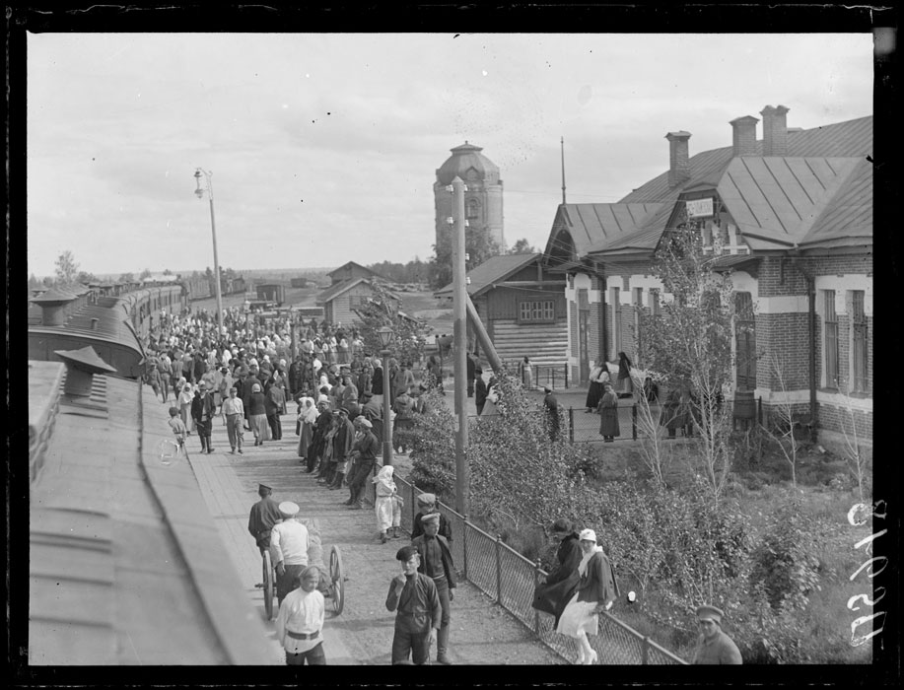
В 1804 году образовалась Томская губерния, включавшая в себя Барнаульский уезд, в состав которого входила территория сегодняшнего Черепановского района. Постановлением ВЦИК от 13.06.1921 г из Томской губернии образована Новониколаевская губерния и этим же Постановлением образован Черепановский уезд в составе 18 волостей. Поселок Свободный (ныне г. Черепаново) возник в 1912 году, в связи со строительством Алтайской железной дороги. В июне 1921 года п. Свободный переименован в г Черепаново. Датой рождения района является 1924 год. Неофициальное признание города было узаконено в июне 1925 года.
На сегодняшний день, Черепановский район является одним из крупных в Новосибирской области. Здесь сформировалось многоотраслевое сельскохозяйственное и промышленное производство, транспорт, связь, культура, образование, здравоохранение, торговля и бытовое обслуживание.
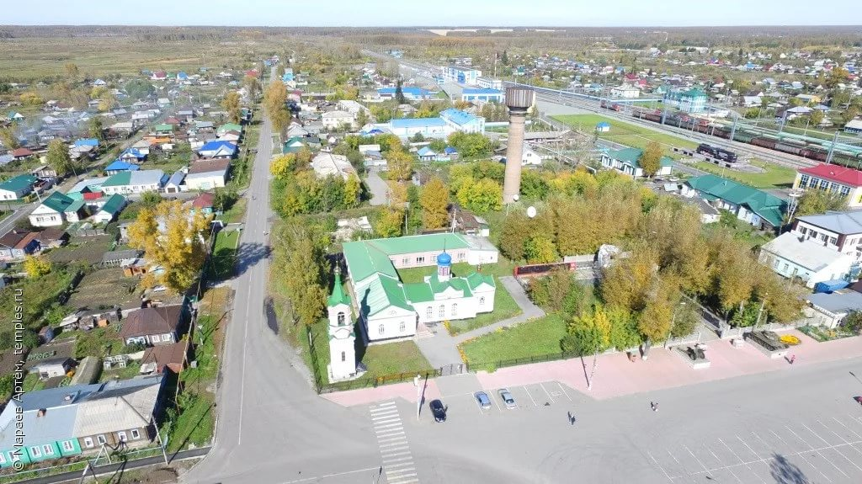
На территории Черепановского района учтено: 50 памятников истории и культуры, 1 - археологии, 4 – архитектуры, 6 – мемориальных досок, 6 – скульптур малых форм, 1 – артобъект, фонтан. Все объекты содержатся в удовлетворительном состоянии. Памятники истории представлены обелисками и скульптурными группами. Черепановский район является самым слабоизученным в археологическом плане районом Новосибирской области. На «Археологической карте Новосибирской области» есть сведения лишь об одном курганном могильнике Медведское, открытом Т. Н. Троицкой, и случайной находке бронзового птицевидного изображения с личиной у с. Листвянское.

1.3. Географическое положение и климат
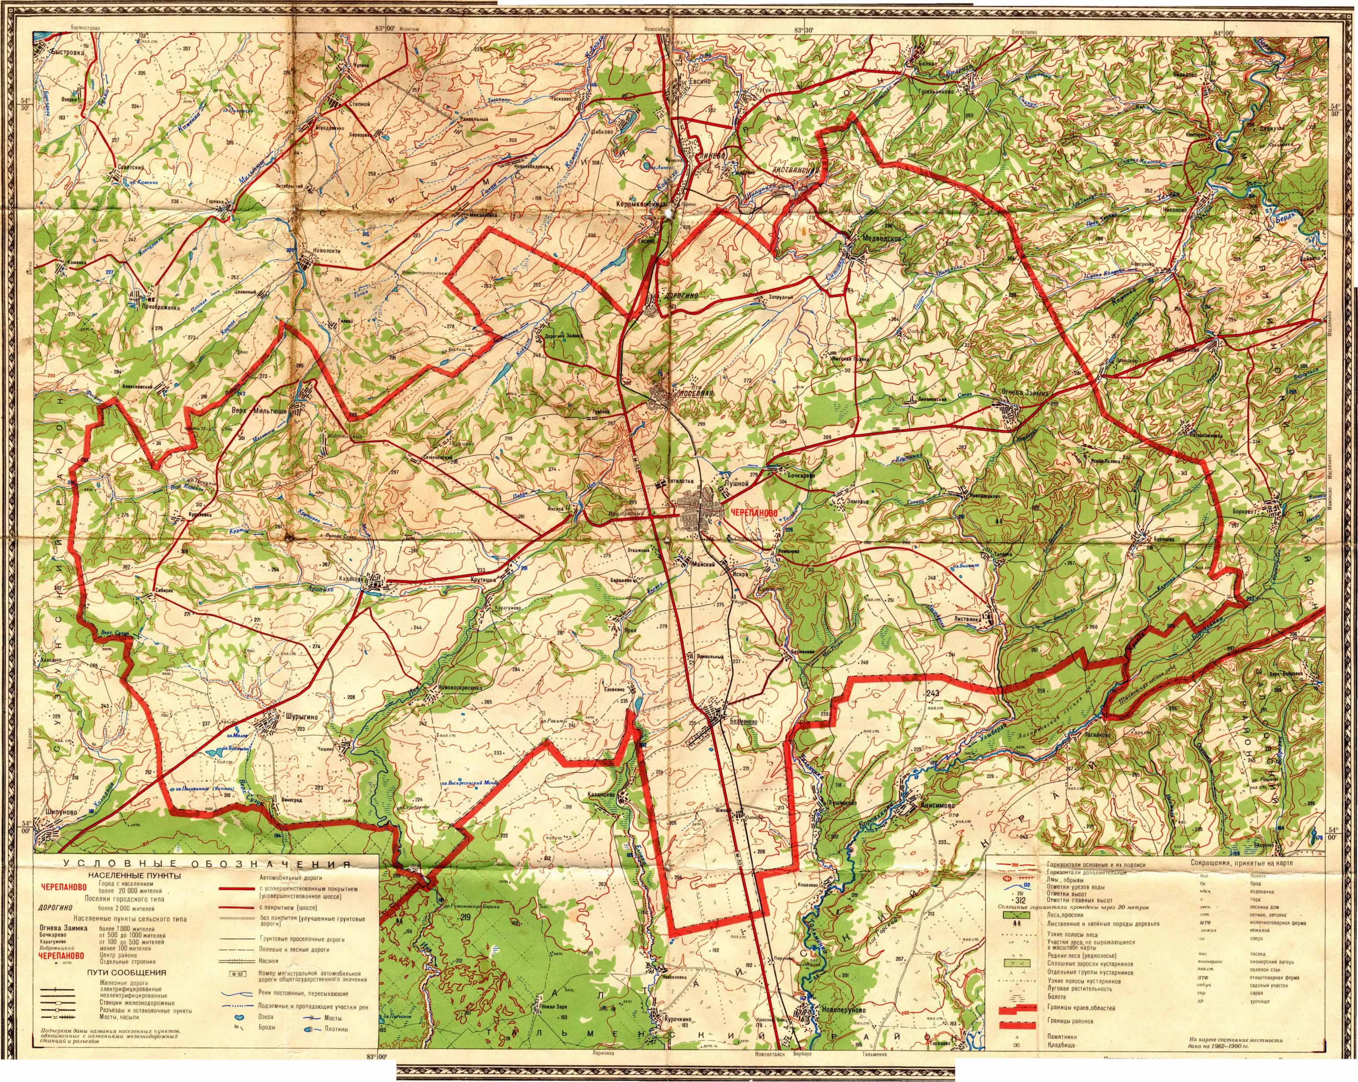

Черепановский район расположен на юго – востоке Новосибирской области. Граничит с Сузунским, Исктимским и Маслянинским районами Новосибирской области, а также Алтайским краем.
В географическом отношении территория входит в северо-западный район Салаира – в его сниженный равнинный участок и представляет собой расчлененную возвышенную равнину с абсолютными отметками от 100 до 313 м. Восточная часть более повышена, расчленена глубокими, часто заболоченными балками, гривами и плоскими водораздельными увалами.
Территория Черепановского района составляет 293,6 тыс. га. Она характеризуется высокой степенью сельскохозяйственной освоенности – удельный вес сельхозугодий составляет 71,3% территории района.
Из общей площади, земли лесного фонда составляют 15,6 тыс. га, земли сельскохозяйственного назначения – 209,3 тыс. га, земли водного фонда – 0,2 тыс. га, земли жилой застройки – 5,3 тыс. га, земли промышленности, энергетики, транспорта, связи, радиовещания и телевидения – 1,9 тыс. га.
В районе сформировалось многоотраслевое сельскохозяйственное и промышленное производство, транспорт, связь, культура, образование, здравоохранение, торговля и бытовое обслуживание. Район имеет индустриально-сельскохозяйственное направление.
Численность населения Черепановского района по итогам переписи 2020 составила 49409 человек. В том числе численность населения, проживающего в сельской местности 20689 человек.
На территории Черепановского района расположено 3 городских и 11 сельских поселений, 49 населенных пунктов. Административный центр – г. Черепаново – расположен на пересечении железнодорожных и автомобильных транспортных магистралей.
Автотранспортная сеть района представляет собой древовидную структуру. Основным направлением является меридиональная трасса «Новосибирск-Ташанта», пересекающая район с севера на юг параллельно железной дороге. Две автодороги регионального значения, связывающие Черепановский район с Сузунским и Маслянинским районами, пересекают территорию района с юго-запада на северо-восток и являются вторым по значению транспортным направлением. Черепановский район делит на две части проходящий с севера на юг отрезок железной дороги «Новосибирск-Барнаул» протяженностью 78 км.
На территории района расположены 4 железнодорожные станции: Черепаново, Посевная, Дорогино и Безменово.
Территория Черепановского района относится к континентальному типу с холодной зимой и жарким летом. Для него характерны резкие колебания температуры и осадков. Среднегодовое количество выпадающих осадков составляет 408 мм. Максимум приходится на летние месяцы. В течение года наблюдается 180 дней с осадками.
Среднегодовая относительная влажность воздуха - 72%, максимальная – 83-84% (в ноябре-декабре), минимальная – 60-67% (в мае-июне). Территория района относится к зоне с устойчивым залеганием снежного покрова. Устойчивый снежный покров начинает разрушаться в первой декаде апреля. Продолжительность снежного покрова – 166 дней. Промерзание почвы, несмотря на суровые зимние условия, относительно неглубокое: среднее многолетнее максимальных глубин за зимний период составляет 110 см. В течение года преобладают ветра юго-западного направления. В Черепановском районе в среднем за вегетационный период число дней с атмосферной засухой и суховеями составляет 18, из них на июнь приходится наибольшее число – 6. Территория района благоприятна для возделывания средне – и позднеспелых сельскохозяйственных культур, условия увлажнения достаточно благоприятны, условия для организации массового отдыха населения – ограниченно-благоприятные.
1.4. Природные ресурсы и полезные ископаемые

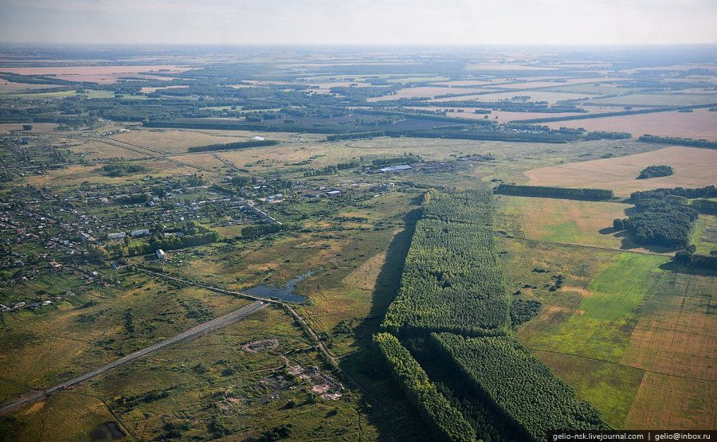
На территории района расположены месторождения суглинков кирпичных (запасы 5 339 тыс. тонн. м. куб.), камней строительных (запасы 30 375 тыс. м. куб.), тугоплавких глин (запасы 6 054 тыс. м. куб.), торфа с суммарными запасами по категориям А+В+С1 в количестве 5 625 тыс. тонн.
Кроме разнообразных месторождений строительных материалов на территории Черепановского района залегают антрациты Горловского угольного бассейна, простираясь в юго-западном направлении. В настоящее время выявлено 3 участка: Карасевский, Восточненский и Дорогинский. Прогнозные запасы кондиционных антрацитов распределены следующим образом: 238, 377, и 963 млн. тонн соответственно.
Район относится к обеспеченным подземными водами с производительностью водозаборов до 35 тыс. м. куб., пригодных для организации водоснабжения городов с населением до 100 тыс. человек.

2. Население и трудовые ресурсы
Численность населения района (по оценке Росстата, согласно переписи 2020) на 01.01.2023 г. составляет 49409 человек, что выше переписи населения 2010 года на 103,3%
Естественная убыль населения составляет 254 человека, что к уровню прошлого года составляет 53,6% или ниже на 220 человек.
Миграционный прирост населения за 2022 г. составил 208 человек, что ниже уровня прошлого года на 29% или выше уровня прошлого года на 322 человека.
В целом динамика основных демографических показателей в 2022 году характеризуется миграционным приростом, при сохранении естественной убыли населения. Численность родившихся сократилась на 5% или меньше на 24 человека и составила 440 человек. Коэффициент рождаемости (родившихся на 1000 человек населения) снизился с 10,2 промилле в 2021 г. до 9,8 в 2022 г.
Средняя плотность населения 16,8 чел./кв. км.
В зоне оперативной доступности районного центра для автомобильного транспорта (в радиусе 4-60 км) проживает все население района.

Наименование городского/сельского поселения | Численность населения на 01.01.2021 г., чел. | Численность населения на 01.01.2022 г., чел. | Численность населения на 01.01.2023 г., чел.
г. Черепаново | 18846 | 18665 | 19900
р. п. Дорогино | 3646 | 3592 | 4163
р. п. Посевная | 4702 | 4644 | 5129
Безменовский сельсовет | 2779 | 2736 | 2899
Бочкарёвский сельсовет | 1908 | 1890 | 2196
Верх-Мильтюшинский сельсовет | 1687 | 1630 | 1888
Искровский сельсовет | 1679 | 1667 | 2210
Карасёвский сельсовет | 1634 | 1603 | 1823
Майский сельсовет | 2984 | 2956 | 3073
Медведский сельсовет | 1636 | 1605 | 1495
Огнёво-Заимковский сельсовет | 1400 | 1361 | 1496
Пятилетский сельсовет | 1171 | 1161 | 1218
Татарский сельсовет | 559 | 566 | 704
Шурыгинский с сельсовет | 1122 | 1105 | 1215

Основные показатели, характеризующие демографические процессы
Наименование показателя | Ед. изм. | 2019 | 2020 | 2021 | 2022
1. Возрастная структура населения:
- до 18 лет | % | 26,4 | 25,2 | 25,0 | 24,9
- трудоспособного возраста | % | 50,4 | 50,2 | 50,1 | 52,7
- старше трудоспособного возраста | % | 26,9 | 27,3 | 27,5 | 25,0
2. Коэффициент миграционного прироста | чел. на 1000 чел. населения | -11,8 | -2,1 | -2,5 | 4,2
3. Коэффициент естественной убыли | чел. на 1000 чел. населения | 25,3 | 16,0 | 10,4 | 5,6

Уровень жизни населения
Наименование показателя | Ед. изм. | 2019 | 2020 | 2021 | 2022
1. Среднедушевые денежные доходы населения | рублей | 14200 | 14950 | 15847 | 16719
2. Среднемесячная начисленная заработная плата работников:  - по полному кругу предприятий и организаций; | рублей | 29444 | 31377 | 35970 | 41163
- по крупным и средним предприятиям и организациям; | рублей | 30923 | 32431 | 36237 | 38774
- муниципальных дошкольных образовательных учреждений; | рублей | 22570 | 30294 | 32112 | 34039
- муниципальных общеобразовательных учреждений; | рублей | 26393 | 34007 | 36388 | 38207
- муниципальных учреждений культуры и искусства; | рублей | 30388 | 31902 | 33783 | 35809
- муниципальных учреждений физической культуры и спорта | рублей | 24814 | 31421 | 32992 | 35632
3.Средний размер пенсий | рублей | 13737 | 14754 | 15551 | 16572,1

3. Экономический потенциал
Совокупный внутренний валовой продукт по району за отчетный год увеличился на 134,5% по сравнению с предыдущим периодом и составил 21,4 млрд руб., или индекс физического объема к уровню 2021 г. составил 116,2%

Объем отгруженных товаров собственного производства, выполненных работ и услуг собственными силами промышленного производства района за 2022 г. составил 7,8 млрд руб., что выше уровня прошлого года на 124%, или индекс промышленного производства составил 119,1%. В формировании темпов роста в годовом выражении определенную роль играет увеличение себестоимости продукции.
Промышленный комплекс района формируют предприятия, производящие строительные материалы, полимерную тару, продукцию машиностроения, керамические изделия, текстиль, продукты питания, перерабатывающие сельскохозяйственную продукцию и т. д.

Ведущими предприятиями отрасли являются: ООО ЗКИ «Универсал», АО «Черепановскферммаш», филиал «Черепановский» ООО «Сибирской продовольственной компании», ООО «ДиМаК», ООО «Элеваторный комплекс «Безменовский», АО «Новосибирское карьероуправление» Медведский карьер, ООО «Черепановские напитки», ООО «Черепановский кирпич», ООО «Успех», ЗАО «Второгнеупорматериалы», ООО «Бином» и др.
Объём отгруженной продукции за 2022 год ООО «Завод керамических изделий «Универсал» составил 1220,0 млн руб., что выше уровня прошлого года на 114,5%, или произведено 1,1 млн штук изделий. Общий объём инвестиций, вложенный в развитие завода составил 73,3 млн руб.
Современные технологии и отлаженное производство, дает заводу возможность на равных конкурировать с другими передовыми заводами России. Устойчивая работа завода обеспечивается, в том числе и стабильным спросом на его продукцию. Продукция отгружается не только во многие, регионы России, включая г. Москва, но и страны близлежащего зарубежья. Крупнейший потребитель продукции завода является сеть магазинов строительных материалов «ЛеруаМерлен».
ООО «ДиМаК» ведет свою деятельность со 02 августа 2006 года. Предприятие ориентировано на производство полипропиленовых мешков различных размеров высокого качества (при производстве используется отечественное сырьё и не используются отходы вторичного сырья).
Технологическое оборудование предприятия закуплено в Индии и Тайвани. Предприятием самостоятельно производится:
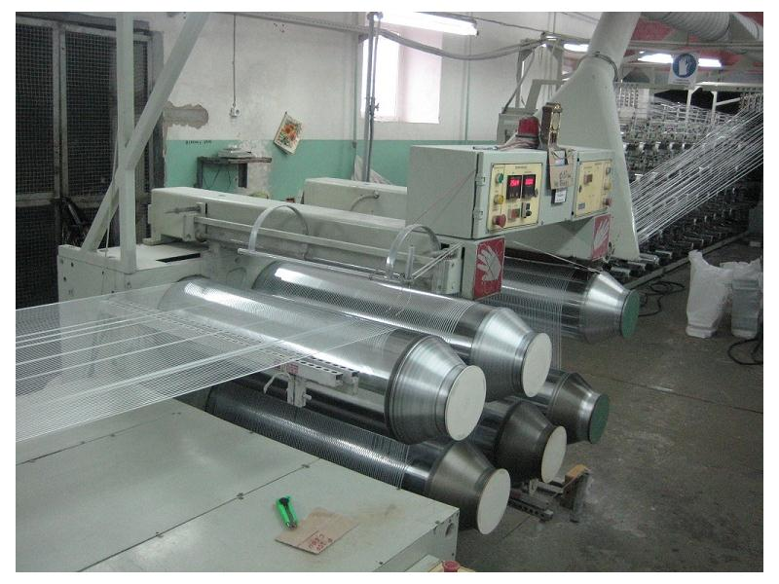
- пленочная нить для основы утка;
- ткачество полотна на круглоткацких станках;
- раскрой и пошив мешков на автоматической машине;
- пошив мешков на швейных машинах;
- нанесение флескопечати на печатной машине;
- упаковка мешков в кипы на прессе.
Более чем за 15 лет работы на рынке упаковочной продукции, организацией накоплен большой опыт по производству, выпуску и реализации тары из полипропиленовых волокон.
Предприятием реализован полный технологический цикл производства, мешков и рукавов разных размеров. ООО «ДиМаК» уверенно и стабильно удовлетворяет все потребности клиентов и является универсальным производителем, предоставляя возможность комплексного подхода к формированию заказа.
В конце 2021 года ООО «Сибирской продовольственной компанией» введен в эксплуатацию новый завод с полным производственным циклом. На новом предприятии открыты цеха обвалки, мясопереработки, упаковки, введены складские площади для хранения готовой продукции с четырьмя холодильными камерами — каждая из них рассчитана на 70 тонн. Со строительством нового цеха создано дополнительно 180 рабочих мест.
Ряд промышленных предприятий в течение всего года сохраняли устойчивое экономическое положение, не снижая уровень отгруженной продукции к уровню прошлого года. Предприятиями: ООО «Черепановские напитки», ООО «ДиМаК» осваиваются новые рынки сбыта продукции.
На 2023 год в промышленной отрасли поставлены следующие задачи:
- увеличение объемов производства до 8,5 млрд руб. (темп роста-109%);
- реализация мер совместно с правительством Новосибирской области в создании условий по привлечению инвестиций в реальный сектор экономики района;
- контроль в обеспечении условий роста заработной платы, легализации «теневой заработной платы»;
- увеличение выпуска продукции с высокой долей добавленной стоимости;
- поддержка технологического перевооружения субъектов деятельности в сфере промышленности, модернизация основных производственных фондов исходя из темпов, опережающих их старение;
- снижение риска чрезвычайных ситуаций техногенного характера на объектах промышленной инфраструктуры;
- создание и развитие современной промышленной инфраструктуры, инфраструктуры поддержки деятельности в сфере промышленности, соответствующих целям и задачам, определенным документами планирования.

Промышленность

Сельское хозяйство
Наименование показателя | Ед. изм. | 2019 | 2020 | 2021 | 2022
1. Число хозяйств, всего | единиц | 7546 | 7546 | 7546 | 7546
в том числе:
- сельскохозяйственных организаций | единиц | 16 | 16 | 16 | 16
- крестьянско-фермерских хозяйств, ИП | единиц | 30 | 30 | 30 | 30
- личных подсобных хозяйств | единиц | 7500 | 7500 | 7500 | 7500
Объем производства продукции сельского хозяйства (во всех категориях хозяйств) | млн. рублей | 3500,0 | 4000,0 | 4853,0 | 7700,0

Торговля и услуги

Потребительский рынок Черепановского района представляют объекты торговли, общественного питания и сферы услуг различных форм собственности, 244 магазинов, в том числе потребительской кооперации 6 магазинов, а также 33 павильонов, 15 киосков, 16 аптек и аптечных пунктов, 8 автозаправочных станций, 1 рынок, 2 оптовых предприятий, 68 предприятий общественного питания, в том числе 27 школьных столовых, объектов общественного питания открытого типа 30.
Площадь торговых залов по сравнению с прошлым годом сократилась на 1538,95 м² и составила 38333,05 м², что на 4% ниже уровня прошлого года. Уровень обеспеченности населения района торговыми площадями на начало 2023 года составляет 848,4 м² в расчете на тысячу жителей при нормативе минимальной обеспеченности 549,7 м²., утвержденной для нашего района постановлением Правительства Новосибирской области от 26.04.2017 № 158-п «Об установлении нормативов минимальной обеспеченности населения площадью торговых объектов для Новосибирской области».
Реализация товаров через каналы потребительского рынка отличается разнообразием ассортимента, обеспечивающим потребности населения в полном объеме. Товарная насыщенность на рынке носит устойчивый характер, сохраняется позиция импортозамещения, соответственно, увеличивается спрос населения на отечественную продукцию и продукцию местных товаропроизводителей.
Оборот розничной торговли в 2022 году составил 5422,7 млн. руб., что к уровню прошлого года составляет 124,7%, индекс физического объема к 2021 году – 103,3%.
Оборот общественного питания в 2022 году составил 181,5 млн. руб., темп роста составляет 113,4%, индекс физического объема к 2021 году – 102,3%.
Объем платных услуг населению за отчетный период составил 253,4 млн руб., что к уровню 2021 года составляет 115,2%, или индекс физического объема к 2021 году – 103,9%.
В 2022 году построены 3 магазина в г. Черепаново по ул. Пролетарская, 80, Цыцаркина 54/2/1, Цыцаркина 54/2/2, реконструкция знания магазина в с. Огнево-Заимка.
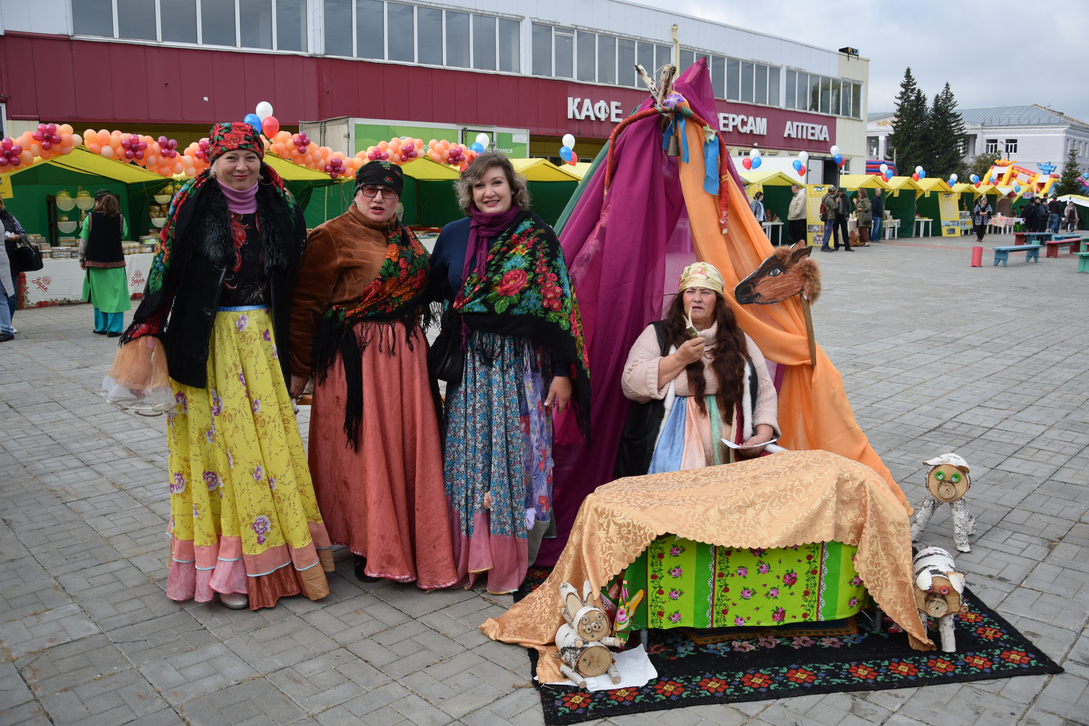
В целях стабилизации цен на социально значимые продовольственные товары в 2022 году еженедельно проводился мониторинг по недопущению необоснованного роста цен на продукты питания по муниципальным образованиям, которым охвачено 8 торговых объектов.
По итогам мониторинга на продовольственном рынке муниципального образования ситуация является стабильной. В течение отчетного периода рост розничных цен на отдельные виды социально значимых продовольственных товаров первой необходимости составил 11,94%. Информация об итогах мониторинга еженедельно направлялась в министерство промышленности и торговли Новосибирской области.
По защите прав потребителей в 2022 году рассмотрено 75 обращений граждан о нарушении их прав, как потребителей товаров и услуг, оказана помощь в составлении претензий, в результате чего товар заменен на качественный, расторгнуты договоры и возвращены деньги за товары.
В целях просвещения населения в области прав потребителей на официальном сайте администрации Черепановского района в информационно-телекоммуникационной сети «Интернет» размещается информация о применении законодательства о защите прав потребителей, о правах потребителей при продаже товаров, оказании услуг.
Приоритетными направлениями развития потребительского рынка являются:
- насыщение потребительского рынка качественными товарами и услугами, эффективное удовлетворение потребностей населения в товарах и услугах, повышение культуры обслуживания населения;
- улучшение инфраструктуры потребительского рынка: укрепление и дальнейшее развитие торговой сети и общедоступных предприятий питания, рациональное использование торговых площадей, универсализация продовольственной торговли;
- координация деятельности по развитию торговли и сферы услуг в сельских населенных пунктах;
- расширение каналов реализации продукции малыми производителями и производителями сельхозпродукции и создание условий бесперебойного обеспечения населения социально значимыми продовольственными товарами посредством организации ярмарок;
- усиление защиты прав потребителей.

Малое и среднее предпринимательство
В рамках реализации районной целевой программы по развитию малого и среднего предпринимательства в 2022 г. администрацией Черепановского района была оказана финансовая поддержка субъектам малого бизнеса в сумме 273,2 тыс. руб. Кроме того, по линии центра занятости 16 безработных граждан получили целевые субсидии на развитие бизнеса на общую сумму 1312,0 тыс. руб. и 25 граждан получили государственную социальную помощь на основании социального контракта на общую сумму 6650,0 тыс. руб.
Предприятия района в течение года принимали активное участие в областных оптово-розничных сельскохозяйственных ярмарках, в расширенных продажах в период подготовки детей к школе, в предновогодние праздники.
Доля малого и среднего бизнеса в общем объеме выпуска товаров, работ и услуг составляет 20%.
Администрацией района разработана программа «Развитие малого и среднего предпринимательства Черепановского района», которая наряду с федеральными и областными программами позволяет реализовать мероприятия, направленные на развитие малого предпринимательства в районе, в т. ч.:
- финансово-кредитная имущественная поддержка субъектов малого предпринимательства;
- финансирование бизнес-проектов СМиСП через областной фонд поддержки и за счет представления гарантий на получение кредитов;
- проведение работ по привлечению СМП для выполнения муниципальных заказов на поставку (закупку) продукции (товаров и услуг), разработка и утверждение механизма предоставления льготных условий СМИСП при аренде и использовании муниципального имущества.
- совершенствование и формирование инфраструктуры, обучение и повышение квалификации работников, участие в ярмарках, выставках субъектов малого и среднего бизнеса района.

Основные предприятия муниципального района
№  п/п | Наименование предприятия |  | Местонахождение |  | Производимая продукция/услуга
Промышленность
1 | ООО «Черепановский кирпич» | г. Черепаново |  | Производство кирпича
2 | ООО «ДиМаК» | г. Черепаново |  | Производство мешкотары
3 | АО «Черепановскферммаш» | г. Черепаново |  | Водогрейные котлы
4 | ООО «Элеваторный комплекс Безменовский» | ст. Безменово |  | Производство гречки
5 | ООО «Черепановские напитки» | г. Черепаново |  | Производство напитков, кваса.
6 | Филиал «Черепановский» ООО «Сибирской продовольственной компании» | г. Черепаново |  | Производство мясной продукции
7 | ООО Завод керамических изделий «Универсал» | р. п. Дорогино |  | Производство сантехнических изделий
8 | Медведский карьер АО Новосибирского карьероуправления | с. Медведское |  | Добыча щебня
Сельское хозяйство
1 | ОА «Карасевское» | с. Карасёво |  | растениеводство, животноводство
2 | ООО «Агротех» | с. Нововоскресенка |  | растениеводство
3 | ООО «Альва-Фарм» | с. Нововоскресенка |  | животноводство
4 | СХПК «Мильтюшихинский» | с. Верх-Мильтюши |  | растениеводство, животноводство
5 | ЗАО «Крутишинское» | с. Крутишка |  | растениеводство, животноводство
6 | ООО «Искра» | п. Искра |  | растениеводство,
7 | ЗАО ПЗ «Медведский» | п. Медведский |  | растениеводство, животноводство
8 | ЗАО птицефабрика Посевнинская | р. п. Посевная |  | растениеводство, птицеводство
9 | ООО зверохозяйство Черепановское | п. Пушной |  | растениеводство,
10 | ООО ПКЗ Зверохозяйство (Черепановское) | п. Пушной |  | звероводство
11 | СПК «Заря» | п. Украинка |  | растениеводство, животноводство
12 | ООО «ВИД» | ст. Безменово |  | растениеводство
13 | ООО «Река жизни» | п. Бочкарёво |  | растениеводство
14 | ООО «Киндор» | с. Дорогина Заимка |  | растениеводство
15 | ООО «Дорогинские сады» | с. Дорогина Заимка |  | плодово-ягодные культуры
16 | ООО «СибКра» | ст. Безменово |  | растениеводство
17 | КФХ «Новое время» | с. Верх-Мильтюши |  | растениеводство
18 | КХ «Увалы» | с. Медведское |  | растениеводство, животноводство
19 | КХ «Зелёная ферма» | п. Грибной |  | растениеводство
20 | КФХ «Заимка» | с. Дорогина Заимка |  | растениеводство
21 | КХ «Семена» | с. Нововоскресенка |  | растениеводство

4. Туристический потенциал
Развитие туристического - рекреационного потенциала Черепановского района должно происходить в рамках развития туристской индустрии Новосибирской области на основании «Концепции развития туризма в Новосибирской области до 2025 года». В рамках данной концепции Черепановский район характеризуется как территория, расположенная в юго-восточной части области на границе с Алтайским краем, обладающая значительными лесными массивами богатыми охотничьими ресурсами. В г. Черепаново действует краеведческий музей с богатым собранием предметов быта сибирских крестьян.
Имеется возможность проведения лыжных, пеших и других комбинированных маршрутов.
Проведены работы по реконструкции зданий оздоровительного лагеря «Радуга» для создания базы отдыха, введены в эксплуатацию спальные корпуса, кафе, игровой зал, сауна.
На территории района расположен уникальный памятник природы, имеющий не только эстетическую ценность, но и играющий огромную роль в сохранении флоры и фауны: в 1984 году образован государственный биологический заказник областного значения «Инской» общей площадью 12 000 га с целью сохранения, воспроизводства и восстановления природных ресурсов, охраны мест обитаний природных редких и исчезающих видов животных, поддержания необходимого экологического баланса и стабильности функционирования экосистем.
В рамках двухгодичного районного конкурса проектов событийного туризма «Золотой бренд земли черепановской» реализовано 3 масштабных мероприятия:
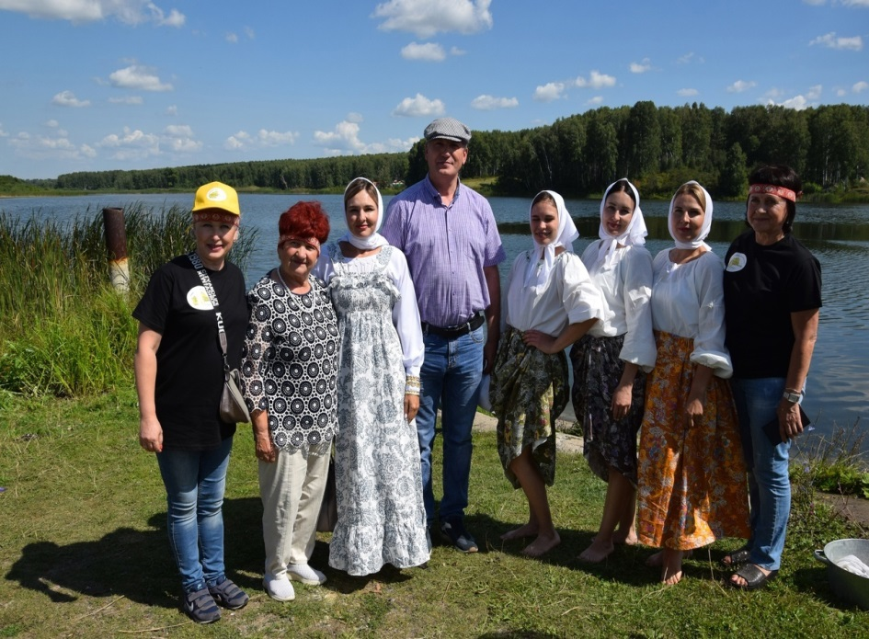
Глава Черепановского района Сергей Овсянников с участниками проекта по событийному туризму

- Маршрут выходного дня «На усадьбе деда Михалыча» для детей с ограниченными возможностями и их родителей на усадьбе семьи Кузиных в с.Карасево;
- Ярковский СДК Майского сельсовета провёл в живописном месте реконструкцию сельской жизни «Гора Емелиха»;
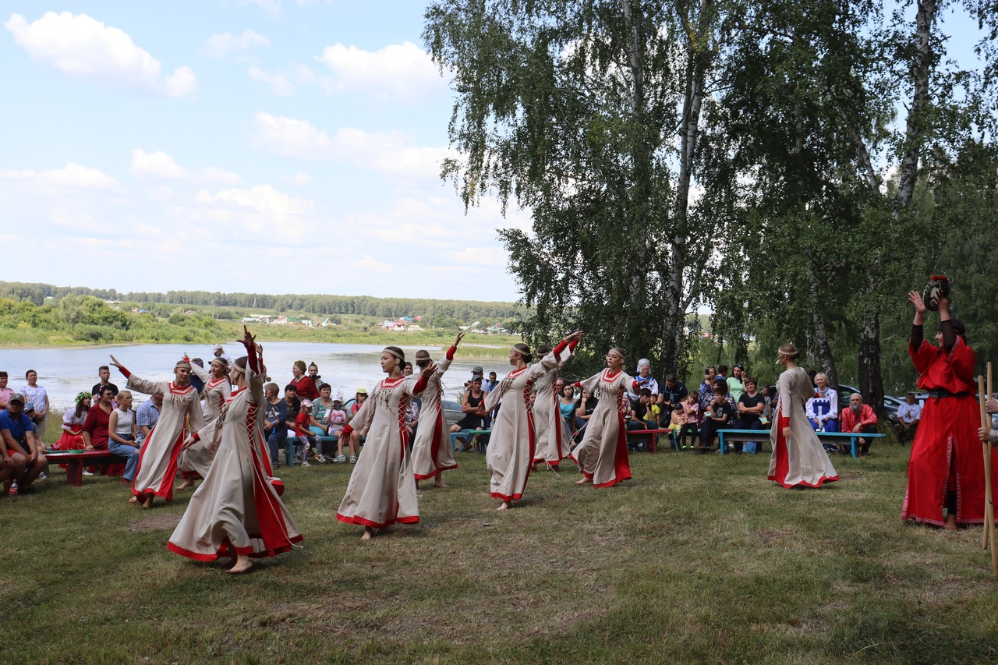
Открытие фестиваля Русской песни на горе Емелиха
- Ярмарка «Медовый спас - золота запас» проект Шурыгинского СДК Шурыгинского сельсовета.
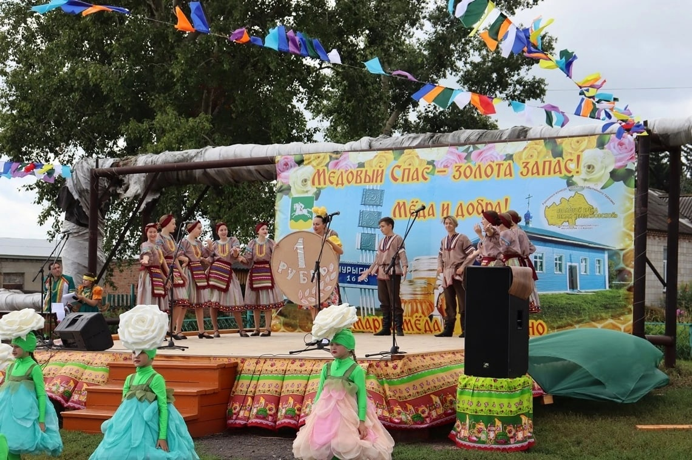
Открытие ярмарки «Медовый спас
- золота запас» с. Шурыгино
Гостиницы
Наименование | Адрес | Количество номеров/мест | Телефон
Вилла Гостиница | г. Черепаново, ул. Партизанская, 10а | 28/61 | 8(383-45) 24-053

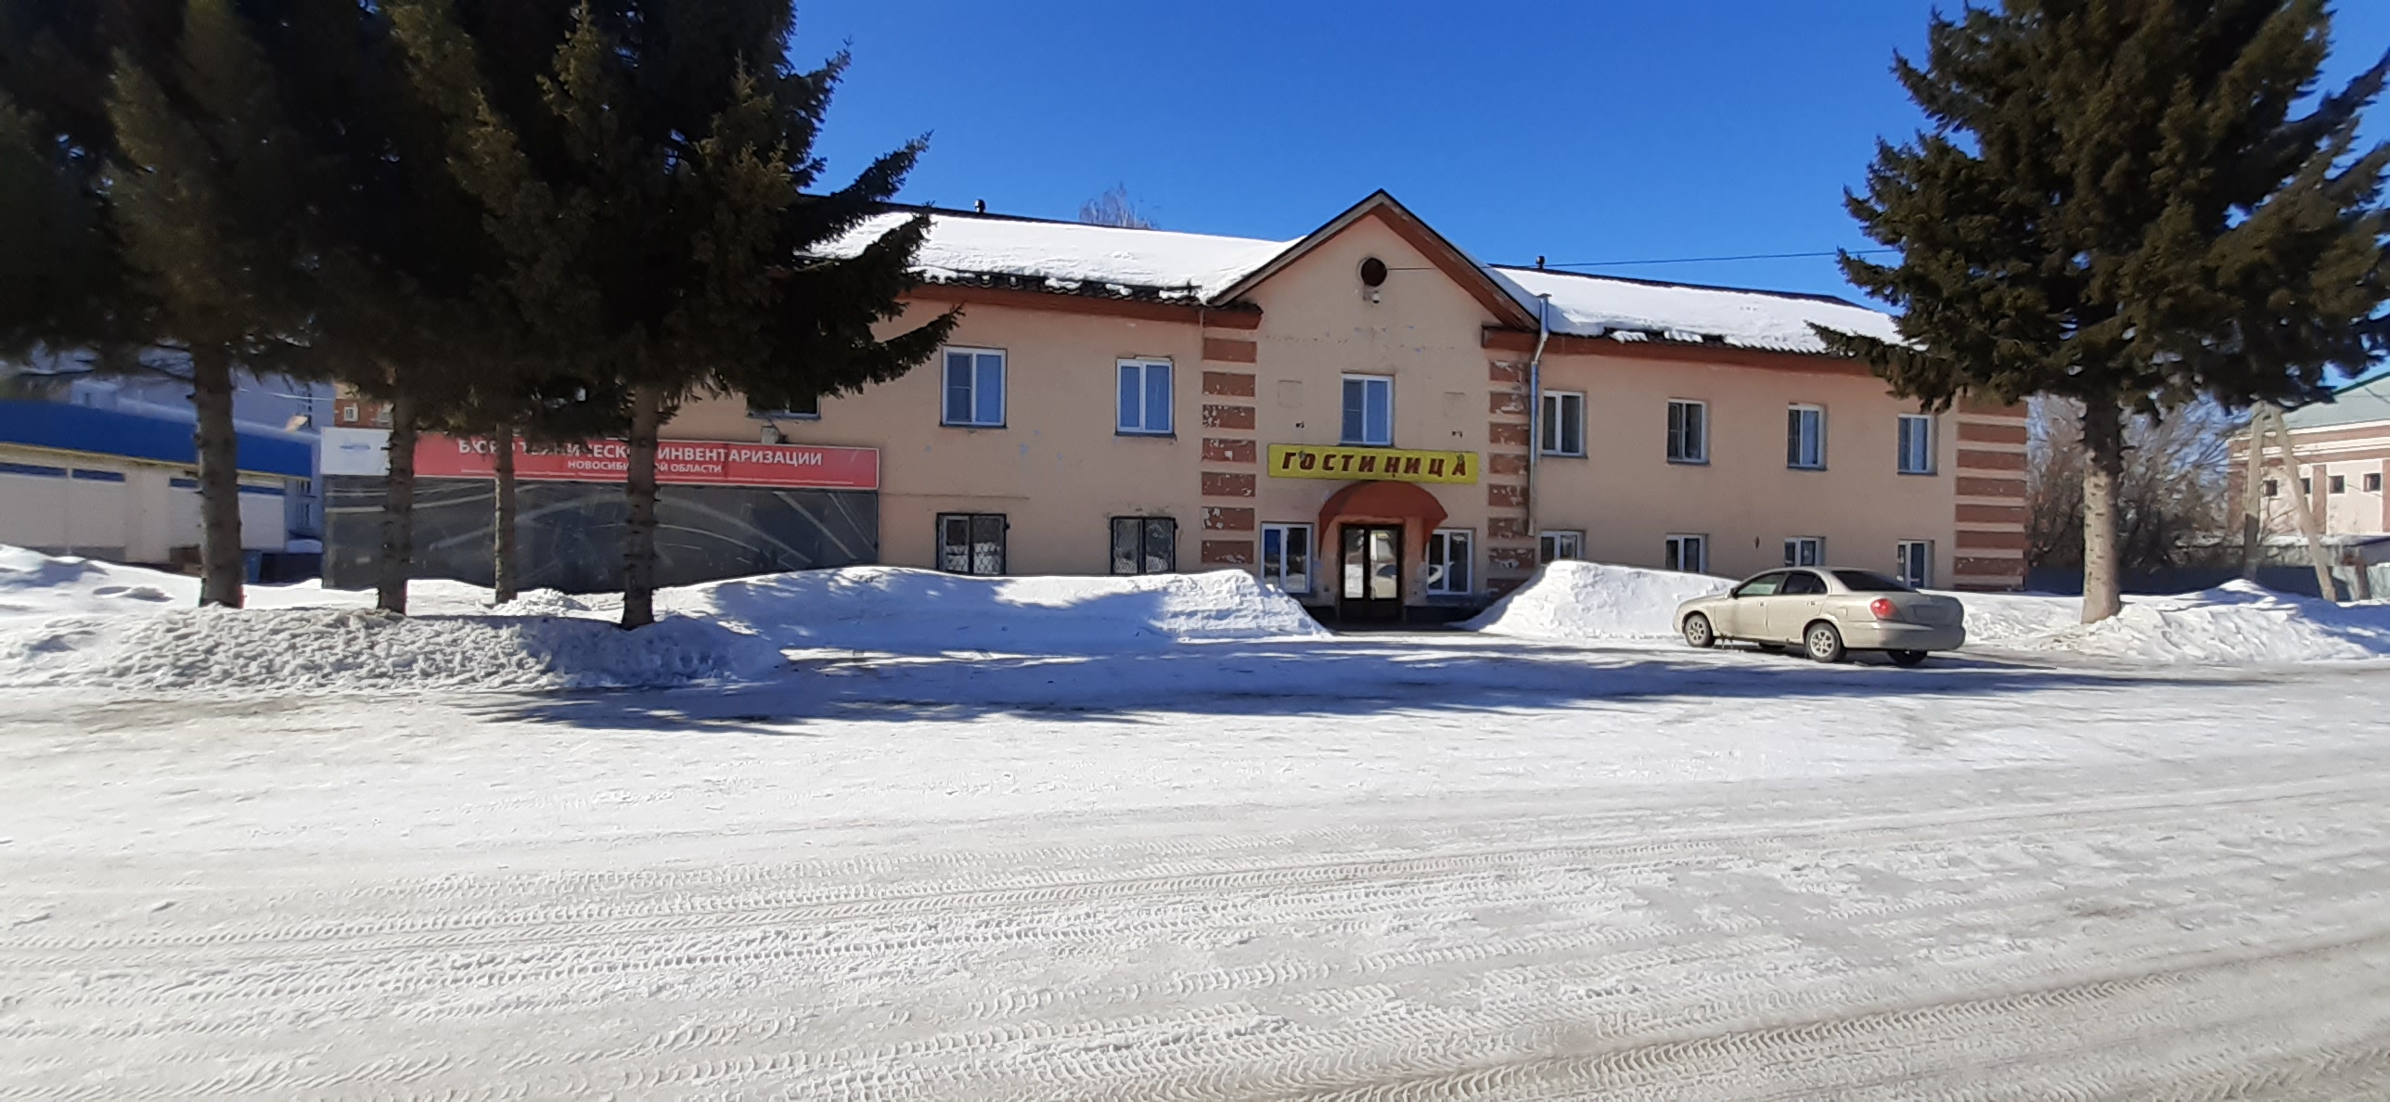

5. Социальная инфраструктура
Дошкольное образование
Наименование городского/ сельского поселения | Количество дошкольных образовательных учреждений, единиц | Количество мест в учреждениях, мест
г Черепаново | 6 | 1020
р. п. Дорогино | 1 | 250
р. п. Посевная | 2 | 240
Безменовский сельсовет | 1 | 125
Бочкаревский сельсовет | 1 | 23
Искровский сельсовет | 1 | 75
Карасевский сельсовет | 1 | 75
Майский сельсовет | 2 | 120
Медведский сельсовет | 1 | 75
Верх-Мильтюшинский сельсовет | 1 | 55
Пятилетский сельсовет | 1 | 70
О-Заимковский сельсовет | Дошкольные группы в школе | 40
Татарский сельсовет | Дошкольные группы в школе | 30
Шурыгинский сельсовет | 1 | 55

Общее образование
Наименование городского/ сельского поселения | Количество общеобразовательных учреждений, единиц | Средняя наполняемость классов, человек | Количество мест в учреждениях, мест
г Черепаново | 6 | 19,3 | 2700
р. п. Дорогино | 1 | 21,2 | 800
р. п. Посевная | 2 | 14,5 | 590
Безменовский сельсовет | 1 | 14,9 | 406
Бочкаревский сельсовет | 2 | 12,2 | 570
Искровский сельсовет | 2 | 7,35 | 590
Карасевский сельсовет | 2 | 9,7 | 450
Майский сельсовет | 3 | 12,0 | 805
Медведский сельсовет | 1 | 16,1 | 400
Верх-Мильтюшинский сельсовет | 2 | 8,5 | 600
Пятилетский сельсовет | 1 | 9,8 | 240
О-Заимковский сельсовет | 2 | 4,3 | 640
Татарский сельсовет | 1 | 7,3 | 290
Шурыгинский сельсовет | 1 | 11,1 | 320

Дополнительное образование
Наименование городского/ сельского поселения | Количество учреждений дополнительного образования, единиц | Количество детей в возрасте 6-18 лет, посещающих учреждения дополнительного образования, человек
МБУ ДО «Дом детского творчества Черепановского района Новосибирской области»  МУ ДО «Молодежный центр развития физической культуры и спорта» Черепановского района Новосибирской области | 1  1 | 1415  762

Здравоохранение
Наименование городского/ сельского поселения |  |  | Кол-во учреждений здравоохранения, ед. |  | в том числе
 |  |  |  |  | больницы |  |  | поликлиники |  |  | ФАПы |  |  | домовое хозяйство
г. Черепаново |  |  | 2 |  | 1 |  |  | 1
р. п. Дорогино |  |  | 2 |  |  |  |  | 1 |  |  |  |  |  | 1
р. п. Посевная |  |  | 2 |  | 1 |  |  |  |  |  | 1
Безменовский сельсовет |  |  | 4 |  |  |  |  | 1 |  |  | 3
Бочкаревский сельсовет |  |  | 2 |  |  |  |  |  |  |  | 2
Искровский сельсовет |  |  | 6 |  |  |  |  |  |  |  | 4 |  |  | 2
Карасевский сельсовет |  |  | 3 |  |  |  |  | 1 |  |  | 2
Майский сельсовет |  |  | 6 |  |  |  |  |  |  |  | 6
Медведский сельсовет |  |  | 3 |  |  |  |  | 1 |  |  | 2
Верх-Мильтюшинский сельсовет |  |  | 6 |  | 1 |  |  |  |  |  | 4 |  |  | 1
Пятилетский сельсовет |  |  | 3 |  |  |  |  |  |  |  | 3
О-Заимковский сельсовет |  |  | 5 |  | 1 |  |  |  |  |  | 4
Татарский сельсовет |  |  | 2 |  |  |  |  |  |  |  | 2
Шурыгинский сельсовет |  |  | 2 |  |  |  |  | 1 |  |  | 1
Итого |  |  | 48 |  | 4 |  |  | 6 |  |  | 34 |  |  | 4
Учреждения культуры
Наименование городского/ сельского поселения |  | Кол-во учреждений культуры, ед. |  |  |  | в том числе
 |  |  |  |  |  | Центры, ГДК, СДК, клубы |  |  | Детские школы искусств |  |  | музеи |  |  | библиотеки
г. Черепаново |  | 7 |  |  |  | 2 |  |  | 1 |  |  | 1 |  |  | 3
р. п. Дорогино |  | 3 |  |  |  | 1 |  |  | 1 |  |  |  |  |  | 1
р. п. Посевная |  | 5 |  |  |  | 2 |  |  | 1 |  |  |  |  |  | 2
Безменовский сельсовет |  | 6 |  |  |  | 4 |  |  | 1 |  |  |  |  |  | 1
Бочкаревский сельсовет |  | 4 |  |  |  | 2 |  |  |  |  |  |  |  |  | 2
Искровский сельсовет |  | 6 |  |  |  | 4 |  |  |  |  |  |  |  |  | 2
Карасевский сельсовет |  | 5 |  |  |  | 3 |  |  |  |  |  |  |  |  | 2
Майский сельсовет |  | 9 |  |  |  | 5 |  |  |  |  |  |  |  |  | 4
Медведский сельсовет |  | 4 |  |  |  | 3 |  |  |  |  |  |  |  |  | 1
Верх-Мильтюшинский сельсовет |  | 7 |  |  |  | 4 |  |  |  |  |  |  |  |  | 3
Пятилетский сельсовет |  | 4 |  |  |  | 3 |  |  |  |  |  |  |  |  | 1
О-Заимковский сельсовет |  | 7 |  |  |  | 5 |  |  |  |  |  |  |  |  | 2
Татарский сельсовет |  | 2 |  |  |  | 1 |  |  |  |  |  |  |  |  | 1
Шурыгинский сельсовет |  | 3 |  |  |  | 2 |  |  |  |  |  |  |  |  | 1
Итого |  | 72 |  |  |  | 41 |  |  | 4 |  |  | 1 |  |  | 26
Спортивные объекты
Наименование городского/ сельского поселения | Кол-во спортивных сооружений, ед. |  |  | в том числе
 |  |  |  | спорткомплексы |  |  | стадионы |  |  | бассейны |  |  | спортзалы, включая школьные |  |  | хоккейные коробки
г Черепаново | 16 |  |  | 1 |  |  | 1 |  |  | 1 |  |  | 7 |  |  | 6
р. п. Дорогино | 2 |  |  |  |  |  |  |  |  |  |  |  | 1 |  |  | 1
р. п. Посевная | 4 |  |  |  |  |  |  |  |  |  |  |  | 3 |  |  | 1
Безменовский сельсовет | 2 |  |  |  |  |  |  |  |  |  |  |  | 1 |  |  | 1
Бочкаревский сельсовет | 3 |  |  |  |  |  |  |  |  |  |  |  | 2 |  |  | 1
Искровский сельсовет | 5 |  |  |  |  |  |  |  |  | 1 |  |  | 2 |  |  | 2
Карасевский сельсовет | 4 |  |  |  |  |  |  |  |  |  |  |  | 2 |  |  | 2
Майский сельсовет | 4 |  |  |  |  |  |  |  |  |  |  |  | 3 |  |  | 1
Медведский сельсовет | 2 |  |  |  |  |  |  |  |  |  |  |  | 1 |  |  | 1
Верх-Мильтюшинский сельсовет | 3 |  |  |  |  |  |  |  |  |  |  |  | 2 |  |  | 1
Пятилетский сельсовет | 1 |  |  |  |  |  |  |  |  |  |  |  | 1
О-Заимковский сельсовет | 3 |  |  |  |  |  |  |  |  |  |  |  | 2 |  |  | 1
Татарский сельсовет | 2 |  |  |  |  |  |  |  |  |  |  |  | 1 |  |  | 1
Шурыгинский сельсовет | 2 |  |  |  |  |  |  |  |  |  |  |  | 1 |  |  | 1

6. Инженерно–коммунальная инфраструктура
Информация о наличии и характеристик скважин, водопровода, оказания услуг
(г. Черепаново, р. п. Дорогино, р. п. Посевная).
№ п/п | Насел. пункт | Глубина | Дебет
1 | г.Черепаново | 85 | 24
2 | г.Черепаново | 89 | 25
3 | г.Черепаново | 96 | 23
4 | г.Черепаново | 96 | 23
5 | г.Черепаново | 96 | 23
6 | г.Черепаново | 87 | 23,2
7 | г.Черепаново | 84 | 23,4
8 | г.Черепаново | 87 | 23,2
9 | г.Черепаново | 95 | 23
10 | г.Черепаново | 190 | 14
11 | г.Черепаново | 160 | 16
12 | р.п.Дорогино
13 | р.п.Посевная | 96 | 6
14 | р.п.Посевная | 96 | 10
15 | р.п.Посевная | 96 | 10
16 | р.п.Посевная | 87 | 18
17 | р.п.Посевная | 84 | 6
18 | р.п.Посевная | 87 | 16
19 | р.п.Посевная | 95 | 10
20 | р.п.Посевная | 190 | 6
21 | р.п.Посевная | 96 | 12
22 | р.п.Посевная | 96 | 10
23 | р.п.Посевная | 96 | 4
24 | р.п.Посевная | 87 | 6
25 | р.п.Посевная | 84 | 6
26 | с.Д-Заимка | 90 | 6
27 | п.Запрудный | 80 | 10

Информация по теплоснабжению Черепановского района
№ | № котельной | Адрес | Мощность
 |  |  | Мвт | Гкал
1 | №1 | г. Черепаново, Пролетарская 97а/1 | 9,3 | 8
2 | №2 | г. Черепаново, Комсолмольский 4а/1 | 3,5 | 3
3 | №3 | г. Черепаново, Партизанская 103 | 3,5 | 3
4 | №4 | г. Черепаново, м-он Северный 2/10 | 1,6 | 1,4
5 | №7 | г. Черепаново, Мичурина 36а/1 | 1,3 | 1,1
6 | №10 | г. Черепаново, Б-Хмельницкого 16/1 | 3,5 | 3
7 | № 6 | г. Черепаново, Цыцаркина 1а/3 | 2,45 | 2,1
8 | ЧЭС | г. Черепаново, Юбилейная 13д | 1,3 | 1,1
9 | ЧЗСМ | г. Черепаново, Заводская 24/1 | 8,43 | 7,25
10 | №1 | р. п. Посевная, Фурманова, 10А | 4 | 3,44
11 | №2 | р. п. Посевная, Заводская, 15А | 1,5 | 1,29
12 | №1 | р. п. Дорогино, Центральная, д.4/1 | 19,5 | 14,9
13 | №1 | ст. Безменово, Майская, 2а | 0,8 | 0,69
 |  |  | 0,8 | 0,69
 |  |  | 0,8 | 0,69
14 | №1 | с. Верх-Мильтюши, Центральная, 2 | 1,6 | 1,38
 |  |  | 2 | 1,72
15 | №1 | с. Карасево, Советская, 2г | 1,2 | 1,03
 |  |  | 1,25 | 1,08
16 | №1 | с. Листвянка, ул.Мира, 5а | 0,8 | 0,69
 |  |  | 0,8 | 0,69
 |  |  | 1,25 | 1,08
17 | №1 | п. Майский, Юбилейная, 8а | 1,45 | 1,25
 |  |  | 1,45 | 1,25
18 | №1 | п. Пригородный, строение 1 | 0,5 | 0,43
19 | №1 | п. Пушной, Октябрьская, 26а | 2,5 | 2,5
20 | №1 | с. Шурыгино, Пионерский, 6 | 0,6 | 0,52
 |  |  | 0,8 | 0,69
 |  |  | 1,25 | 1,08
21 | №1 | с. Бураново Бурановская ООШ | 0,2 | 0,17
22 | №1 | п. Зимовье, Зимовская ООШ | 0,25 | 0,215
 |  |  | 0,25 | 0,215
23 | №1 | п. Искра, Искровская СОШ | 0,35 | 0,30
24 | №1 | с. Крутишка Крутишинская СОШ | 0,25 | 0,215
 |  |  | 0,25 | 0,215
 |  |  | 0,25 | 0,215
25 | №1 | с. Медведск, Медведская СОШ | 0,8 | 0,6879
26 | №1 | с. Н-Воскресенка, Новововоскресенская | 0,25 | 0,215
27 | №1 | с. О-Заимка, Огнево-Заимковская | 0,43 | 0,37
28 | №1 | с. Пятилетка, Пятилетская СОШ | 0,1 | 0,09
 |  |  | 0,2 | 0,17
29 | №1 | с. Ярки, Ярковская СОШ | 0,25 | 0,215
 |  |  | 0,4 | 0,34
30 | МУЗ ЦРБ | г. Черепаново, Советская, 70 | 1,33 | 1,14
31 | ПМС-180 | г. Черепаново, Вокзальная,1а/2 | 4,44 | 3,82

Схема электрических сетей предоставляется по запросу инвестора на определенный участок и по определенной мощности.

Схема газовых сетей Черепановского района
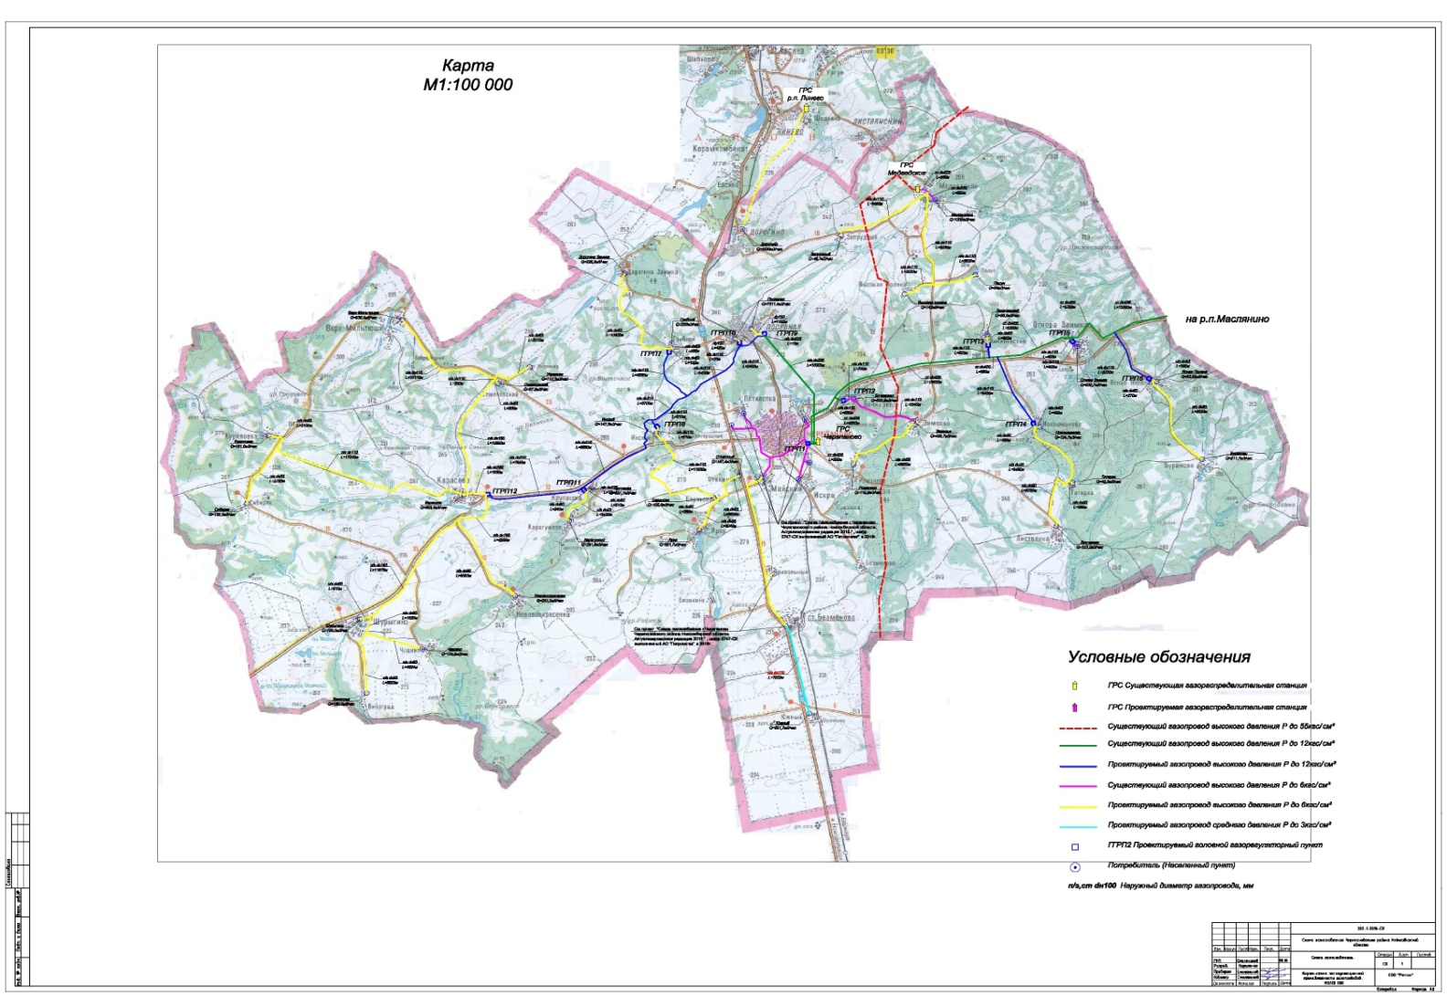
Тарифы на тепловую энергию (руб./Гкал), установленные для теплоснабжающих организаций Новосибирской области на 2021 – 2022 гг.

 | Наименование  МО | Наименование энергоснабжающей организации | Утвержд. тариф на 2022 год: с 01.01.2022 | Утвержд. тариф на 2022 год: с 01.07.2022 | Тариф для населения (с НДС) с 01.01.2022 | Тариф для населения (с НДС) с 01.07.2022
 | г.Черепаново | ООО «ЮрСиб» (ООО "Теплосеть-Восточная") | 1 768,91 | 1 860,89 | 2 122,69 | 2 233,07
 | г.Черепаново | ООО «КС Восток-Запад» (ООО "Теплосеть-Западная") | 1 718,31 | 1 807,66 | 2 061,97 | 2 169,19
 | г.Черепаново | Новосибирский территориальный участок Западно-Сибирской дирекции по тепловодоснабжению - структурного подразделения Центральной дирекции по тепловодоснабжению - филиала ОАО "РЖД" | 1 425,47 | 1 499,58 | 1 710,56 | 1 799,50
 | р.п.Дорогино | ООО "Жилфондэнергосервис" | 1 675,55 | 1 762,67 | 1 675,55 | 1 762,67
 | р.п.Посевная | ООО "ЖКХ Посевная" | 2 022,02 | 2 127,16 | 2 022,02 | 2 127,16
 | Безменовский | МУП "ЖКХ Черепановское" | 2 143,77 | 2 255,24 | 2 143,77 | 2 255,24
 | Безменовский | ФГБУ "ЦЖКУ" МИНОБОРОНЫ РОССИИ (кот. № 122) | 1 708,27 | 1 797,09 | 2 049,92 | 2 156,51
 | Бочкаревский | МУП "ЖКХ Черепановское" (пос. Пушной) | 1 865,11 | 1 962,09 | 1 865,11 | 1 962,09
 | Верх-Мильтюшинский | МУП "ЖКХ Черепановское" | 2 130,64 | 2 241,43 | 2 130,64 | 2 241,43
 | Карасевский | МУП "ЖКХ Черепановское" (МУП "Жилищно-коммунальное хозяйство Шурыгино") | 2 145,53 | 2 257,09 | 2 145,53 | 2 257,09
 | Майский | МУП "ЖКХ Черепановское" | 2 153,44 | 2 265,40 | 2 153,44 | 2 265,40
 | Пятилетский | МУП "ЖКХ Черепановское" ( пос. Пригородный) (ООО "Теплосеть-Восточная") | 1 958,31 | 2 060,14 | 1 958,31 | 2 060,14
 | Татарский | МУП "ЖКХ Черепановское" (п.Листвянский) | 2 180,15 | 2 293,51 | 2 180,15 | 2 293,51
 | Шурыгинский | МУП "ЖКХ Черепановское" | 2 151,26 | 2 263,12 | 2 151,26 | 2 263,12

Район, муниципальное образование | Населённый пункт | Наименование организации, ОГРН / ИНН | Тарифы на холодную воду, руб./м³
 |  |  | Иные потребители |  | Для населения
 |  |  | (без НДС) |  | (с учётом НДС)
 |  |  | с 01.01.2022 | с 01.07.2022 | с 01.01.2022 | с 01.07.2022
 |  |  | по 30.06.2022 | по 31.12.2022 | по 30.06.2022 | по 31.12.2022
г Черепаново | г Черепаново | ООО "Горводоканал" | 34,93 | 36,74 | 34,93 | 36,74
 |  | Новосибирский территориальный участок Западно-Сибирской Дирекции по тепловодоснабжению - структурного подразделения Центральной дирекции по тепловодоснабжению - филиала ОАО "Российские железные дороги" | 17,01 | 17,88 | 20,41 | 21,46
рп Дорогино | рп Дорогино | ООО "ЖКХ-Дорогино" | 33,96 | 35,72 | 33,96 | 35,72
 | с Дорогина Заимка | ООО "ЖКХ Посевная" | 20,00 | 21,04 | 20,00 | 21,04
Безменовский с/с | п Еловкино п Привольный | ФГБУ "ЦЖКУ" Минобороны России | 18,25 | 19,19 | 21,90 | 23,03
 | п Южный жст Безменово | МУП "ЖКХ ЧЕРЕПАНОВСКОЕ" | 24,29 | 25,55 | 24,29 | 25,55
Бочкаревский с/с | п Бочкарево | МУП "ЖКХ ЧЕРЕПАНОВСКОЕ" | 24,29 | 25,55 | 24,29 | 25,55
 | п Пушной | ООО "Горводоканал" | 25,93 | 27,27 | 25,93 | 27,27
Верх-Мильтюшинский с/с | п Бобровицкий п Семеновскийп Сибиряк с Украинка с Верх-Мальтюши с Куриловка | МУП "ЖКХ ЧЕРЕПАНОВСКОЕ" | 24,40 | 25,55 | 24,40 | 25,55
Искровский с/с | п Искра п Спутник п Сушзавод жр Искра с Романово п Безменово п Зимовье | МУП "ЖКХ ЧЕРЕПАНОВСКОЕ" | 24,29 | 25,55 | 24,29 | 25,55
Карасевский с/с | с Карасево д Нововоскресенка с Чащино | МУП "ЖКХ ЧЕРЕПАНОВСКОЕ" | 24,40 | 25,55 | 24,40 | 25,55
Майский с/с | п Бариново п Майский п Отважный с Карагужево с Ярки с Крутишка | МУП "ЖКХ ЧЕРЕПАНОВСКОЕ" | 24,40 | 25,55 | 24,40 | 25,55
Медведский с/с | п Высокая Поляна п Падун с Медведское | МУП "ЖКХ ЧЕРЕПАНОВСКОЕ" | 25,84 | 27,18 | 25,84 | 27,18
Огнево-Заимковский с/с | п Лихановский с Бурановос Новошмаково с Огнева Заимка с Ясная Поляна | МУП ЖКХ "Огнево" | 27,22 | 28,63 | 27,22 | 28,63
Пятилетский с/с | п Грибной п Инской п Пятилетка | МУП "ЖКХ ЧЕРЕПАНОВСКОЕ" | 22,80 | 23,98 | 22,80 | 23,98
 | п Пригородный | МУП "ЖКХ ЧЕРЕПАНОВСКОЕ" | 32,00 | 32,00 | 32,00 | 32,00
Татарский с/с | с Листвянка с Татарка | МУП "ЖКХ ЧЕРЕПАНОВСКОЕ" | 24,29 | 25,55 | 24,29 | 25,55
Шурыгинский с/с | п Виноград | МУП "ЖКХ ЧЕРЕПАНОВСКОЕ" | 24,40 | 25,55 | 24,40 | 25,55

Район, муниципальное образование | Населённый пункт | Наименование организации, ОГРН / ИНН | Тарифы на водоотведение, руб./м³
 |  |  | Иные потребители |  | Для населения
 |  |  | (без НДС) |  | (с учётом НДС)
 |  |  | с 01.01.2022 | с 01.07.2022 | с 01.01.2022 | с 01.07.2022
 |  |  | по 30.06.2022 | по 31.12.2022 | по 30.06.2022 | по 31.12.2022
г Черепаново | г Черепаново | ООО "Горводоканал" | 24,13 | 25,38 | 24,13 | 25,38
 |  | Новосибирский территориальный участок Западно-Сибирской Дирекции по тепловодоснабжению - структурного подразделения Центральной дирекции по тепловодоснабжению - филиала ОАО "Российские железные дороги" транспортировка | 2,25 | 2,25 | - | -
рп Дорогино | рп Дорогино | ООО "ЖКХ-Дорогино" | 15,29 | 16,08 | 15,29 | 16,08
рп Посевная | рп Посевная п Запрудный | ООО "ЖКХ-Дорогино" | 33,59 | 35,33 | 33,59 | 35,33
Безменовский с/с | п Еловкино п Привольный | ФГБУ "ЦЖКУ" Минобороны России | 10,54 | 11,08 | 12,65 | 13,30

Район, муниципальное образование | Населённый пункт | Наименование организации, ОГРН / ИНН | Тарифы на горячую воду, руб./м³
 |  |  | Иные потребители |  | Для населения
 |  |  | (без НДС) |  | (с учётом НДС)
 |  |  | с 01.01.2022 | с 01.07.2022 | с 01.01.2022 | с 01.07.2022
 |  |  | по 30.06.2022 | по 31.12.2022 | по 30.06.2022 | по 31.12.2022
г Черепаново | г Черепаново | ООО "ЮрСиб" | х/в 34,93 т/э 1768,91 | х/в 36,74 т/э 1860,89 | 136,54 | 143,59
 |  | ООО "КС Восток Запад" | х/в 34,93 т/э 1718,31 | х/в 36,74 т/э 1807,66 | 153,70 | 161,69
 |  | Новосибирский территориальный участок Западно-Сибирской Дирекции по тепловодоснабжению - структурного подразделения Центральной дирекции по тепловодоснабжению - филиала ОАО "Российские железные дороги" | х/в 17,01 т/э 1 425,47 | х/в 17,88 т/э 1 499,58 | 109,61 | 115,30
Безменовский с/с |  | ФГБУ "ЦЖКУ" Минобороны России | теплоноситель 18,39 т/э 1708,27 | теплоноситель 19,34 т/э 1797,09 | 125,49 | 132,01

Тариф регионального оператора по обращению с ТКО ООО «Экология-Новосибирск» на территории НСО на 2022 год.
Наименование регулируемой организации | Единица измерения | Предельный единый тариф на услугу регионального оператора по обращению с твердыми коммунальными отходами
 |  | с 01.01.2022 по 30.06.2022 | с 01.07.2022 по 01.12.2022
ООО «Экология-Новосибирск» | руб./м³ | 439,62 | 462,48

Тарифы на газ для населения в Новосибирской области 2022 г.
Направления использования газа населением | руб./1000 куб.м
 | с 1 января | с 1 июля
1. На приготовление пищи и нагрев воды с использованием газовой плиты (в отсутствие других направлений использования газа) | 6 758 | 6 758
2. На нагрев воды с использованием газового водонагревателя при отсутствии центрального горячего водоснабжения (в отсутствие других направлений использования газа) | 6 758 | 6 758
3. На приготовление пищи и нагрев воды с использованием газовой плиты и нагрев воды с использованием газового водонагревателя при отсутствии центрального горячего водоснабжения (в отсутствие других направлений использования газа) | 6 758 | 6 758
4. На отопление или отопление с одновременным использованием газа на другие цели (кроме отопления и (или) выработки электрической энергии с использованием котельных всех типов и (или) иного оборудования, находящихся в общей долевой собственности собственников помещений в многоквартирных домах) | 5 820 | 5 820
5. На отопление и (или) выработку электрической энергии с использованием котельных всех типов и (или) иного оборудования, находящихся в общей долевой собственности собственников помещений в многоквартирных домах | 5 820 | 5 820

Тарифы на электроэнергию, тариф указан с учетом НДС, в качестве единицы измерения используется руб/кВт*ч.
Показатель (группы потребителей с разбивкой тарифа по ставкам и дифференциацией по зонам суток) | Цена (тариф) в руб./кВтч
 | с 01.01.2022 по 30.06.2022 | с 01.07.2022 по 31.12.2022
1. Население, за исключением указанного в пункте 2 и 3 (тарифы указываются в рублях с учетом НДС)
1.1 Одноставочный тариф | 2,93 | 3,08
1.2 Тариф, дифференцированный по двум зонам суток
Пиковая зона | 3,37 | 3,54
Ночная зона | 2,31 | 2,40
1.3 Тариф, дифференцированный по трем зонам суток
Пиковая зона | 3,62 | 3,80
Полупиковая зона | 2,93 | 3,08
Ночная зона | 2,31 | 2,40
2. Население, проживающее в городских населенных пунктах в домах, оборудованных в установленном порядке стационарными электроплитами и (или) электроотопительными установками, и приравненные к ним (тарифы указываются в рублях с учетом НДС)
2.1 Одноставочный тариф | 2,93 | 3,08
2.2 Тариф, дифференцированный по двум зонам суток
Пиковая зона | 3,37 | 3,54
Ночная зона | 2,31 | 2,40
2.3 Тариф, дифференцированный по трем зонам суток
Пиковая зона | 3,62 | 3,80
Полупиковая зона | 2,93 | 3,08
Ночная зона | 2,31 | 2,40
3. Население, проживающее в сельских населенных пунктах и приравненные к ним (тарифы указываются с учетом НДС)
3.1 Одноставочный тариф | 2,34 | 2,46
3.2 Тариф, дифференцированный по двум зонам суток
Пиковая зона | 2,69 | 2,83
Ночная зона | 1,84 | 1,92
3.3 Тариф, дифференцированный по трем зонам суток
Пиковая зона | 2,90 | 3,04
Полупиковая зона | 2,34 | 2,46
Ночная зона | 1,84 | 1,92

7. Транспортная инфраструктура и связь
Транспортная инфраструктура
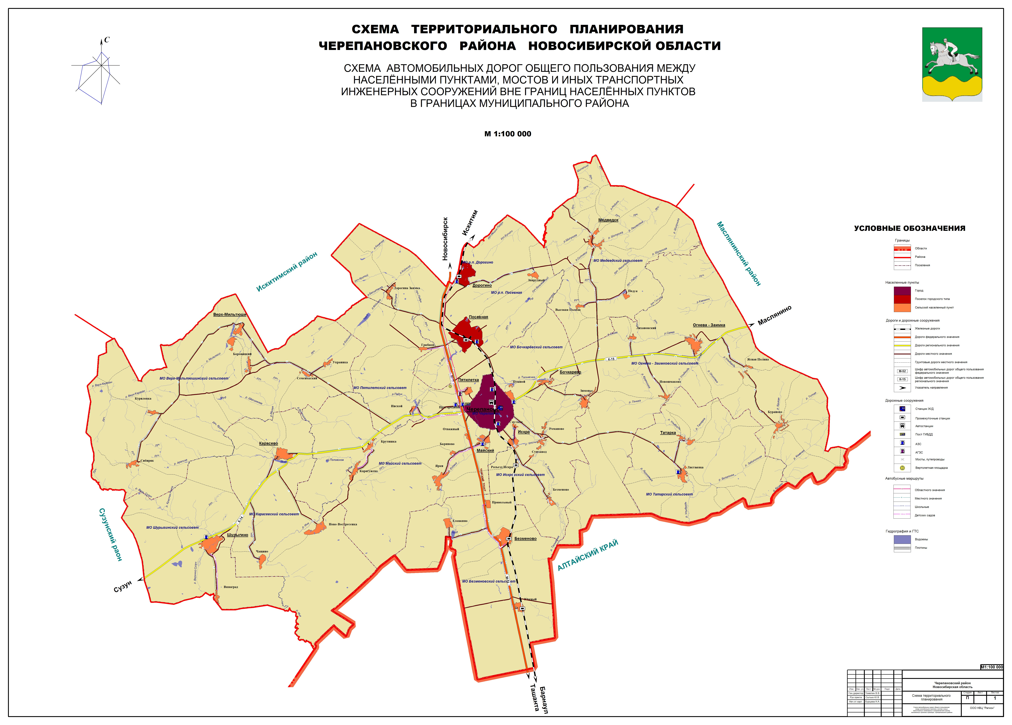
Протяженность всех автомобильных дорог в районе составляет 747,6 км, в том числе федерального значения – 46,6 км, регионального значения 79 км, межмуниципального пользования - 221 км, автодороги внутри поселений местного значения – 401 км.
Автодорог первой и пятой категории на территории района нет. Вторую категорию имеют федеральная автодорога «Новосибирск-Ташанта» и 17,9 км дорог регионального значения. Основная часть региональных и местных дорог относится к четвертой категории.
Автотранспортная сеть района представляет собой древовидную структуру. Основным направлением является меридиональная трасса «Новосибирск-Ташанта», пересекающая район с севера на юг параллельно железной дороге. Две автодороги регионального значения, связывающие Черепановский район с Сузунским и Маслянинским районами, пересекают территорию района с юго-запада на северо-восток и являются вторым по значению транспортным направлением.
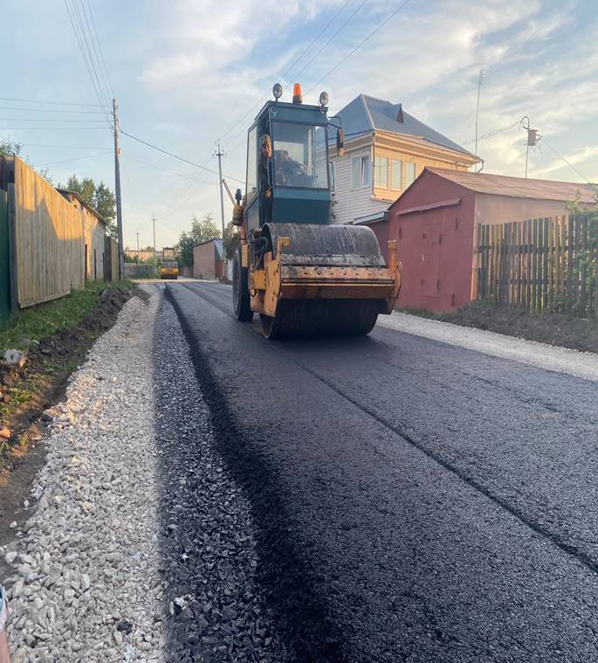
Черепановский район делит на две части проходящий с севера на юг отрезок железной дороги «Новосибирск-Барнаул» протяженностью 78 км. На территории района расположены 4 железнодорожные станции: Черепаново, Посевная, Дорогино и Безменово.
Удаленность от областного центра – 104 км, время в пути на автомобильном транспорте - 2 часа, на железнодорожном - 3 часа. Удаленность от р. п. Маслянино – 60 км, время в пути на автомобильном транспорте – 1 час. Удаленность от г. Искитима – 52 км, время в пути на автомобильном транспорте – 40 мин, на железнодорожном транспорте - 1 час. Удаленность от р. п. Сузун - 45 км, время в пути на автомобильном транспорте - 40 час. Удаленность от п. Тальменка Алтайского края - 50,5 км, время в пути на автомобильном транспорте – 1 час, на железнодорожном транспорте - 40 мин.

Связь и Интернет
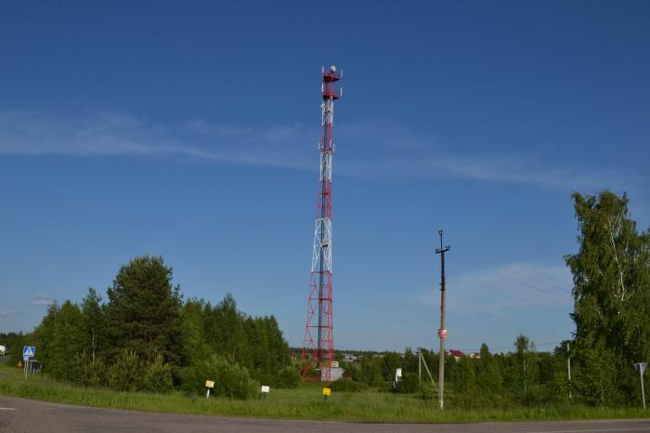
Телекоммуникационную сеть района – телефонную сеть общего пользования – обслуживает Черепановский РУС. Монтированная номерная емкость АТС Черепановского района составила 5698 номеров. Обеспеченность населения домашними телефонами на 100 семей составляет 23 шт.
Услуги почтовой связи оказывает Черепановский почтамт – обособленное структурное подразделение управления Федеральной почтовой связи Новосибирской области – филиала Федерального государственного унитарного предприятия «Почта России» в состав которого входят 22 отделения связи.
Местные средства массовой информации: газета «Черепановские вести».
В Черепановском районе созданы условия для обеспечения населения услугами сотовой связи. В районе находится 34 вышки сотовой связи, практически вся территория района, охвачена телефонной связью.
За счет средств федерального бюджета по программе «Цифровая трансформация Новосибирской области» построены и введены в эксплуатацию 2 вышки сотовой связи в п. Семеновский, п. Инской. В 2023 г. планируется строительство 4 вышек сотовой связи в с. Чащино, Грибной, Новошмаково, Запрудный.
Реализация таких проектов носит социальный характер, это позволяет повысить качество голосовой связи и обеспечивает высокоскоростным интернетом жителей и гостей нашего района, что способствует развитию конкуренции в данной сфере.
ПАО «Ростелеком» реализует федеральный проект «Устранение цифрового неравенства» на территории района. Данный проект предусматривает установку точек доступа WiFi и предоставление населению доступа к сети «Интернет» на скорости не менее 10 Мбит/с в населенных пунктах с численностью от 250 до 500 человек.
Наличие связи в населенных пунктах района.
Населенный пункт | Операторы сотовой связи |  |  |  |  |  |  |  | Колличество стационарных телефонов | Способ подключения к интернету
 | мегафо | стандарт связи G | теле2/  Ростелеком | стандарт связи G | мтс | стандарт связи G | билайн | стандарт связи G
 |  |  |  |  |  |  |  |  |  | XDSL | VOLS | БШПД
г. Черепаново | + | 2,3,4 | + | 2,3,4 | + | 2,3,4 | + | 2,3,4 | 2759 | 974 | 1904 | +
р.п. Дорогино | + | 2,3,4 | + | 2,3,4 | + | 2,3,4 | + | 2,3,4 | 296 | 80 | 433 | 4
р.п. Посевная | + | 2,3,4 | + | 2,3,4 | + | 2,3,4 | + | 2,3,4 | 342 | 170 | 124 | 5
с. Дорогино Заимка | + | 2 | + | 2,3,4 | + | 2 | + | 2 | 37 | 44 | 45
п. Запрудный | + | 2 |  |  | 2 | + | + | 2 | 1 | 0 | 0
ст. Безменово | + | 2,3,4 | + | 2,3,4 | + | 2,3,4 | + | 2,3,4 | 200 | 124 | 68
п. Еловкино | + | 2,3,4 | + | 2,3,4 | + | 2,3,4 | + | 2,3,4 | 2 | 0 | 0
п. Привольный | + | 2 | + | 2 | + | 2 | + | 2 | 10 | 0 | 0
п. Южный | + | 2 | + | 2 | + | 2 | + | 2,3,4 | 14 | 0 | 0
п. Бочкарево | + | 2,3 | + | 3,4 | + | 2,3 |  |  | 112 | 66 | 9
п. Пушной | + | 2,3,4 | + | 2,3,4 | + | 2,3,4 | + | 2,3,4 | 190 | 111 | 37
п. Бобровицкий |  |  |  |  |  |  |  |  | 1 | 0 | 0
с. Верх-Мильтюши | + | 2,3 | + | 2,3,4 | + | 2,3,4 | + | 2,3,4 | 112 | 52 | 9
с. Куриловка |  |  | + | 2,3,4 |  |  |  |  | 100 | 93 | 1
п. Семеновский |  |  |  |  | + | 2,3,4 |  |  | 11 | 93 | 50
п. Сибиряк |  |  | + | 2 | + | 2 |  |  | 8 | 0 | 0
с. Украинка |  |  |  | 2,3,4 | + | 2,3,4 |  |  | 2 | 93 | 50
п. Безмеово |  |  |  |  | + | 2 | + | 2 | 5 | 0 | 0
п. Зимовье | + | 2,3 | + | 2,3,4 | + | 2,3 | + | 2,3 | 78 | 28 | 3
п.Искра | + | 2,3,4 | + | 2,3,4 | + | 2,3 | + | 2,3 | 93 | 43 | 10 | 5
с. Романово | + | 2,3 | + | 2,3 | + | 2,3 | + | 2,3 | 57 | 0 | 0
п. Спутник | + | 2,3,4 | + | 2,3,4 | + | 2,3,4 | + | 2,3 | 2 | 0 | 0
п. Сушзавод | + | 2 |  |  | + | 2 | + | 2 | 2 | 0 | 0
с.Карасево | + | 2,3 | + | 2,3,4 | + | 2,3,4 | + | 2,3 | 135 | 169 | 11
д. Нововоскресенка |  |  |  | 2,3,4 | + | 2,3,4 |  |  | 35 | 93 | 50 | 47
с.Чащино |  |  |  |  | + | 2 | + | 2 | 4 | 0 | 0
п. Бариново | + | 2 | + | 2 | + | 2 | + | 2 | 28 | 16 | 0
с.Карагужево | + | 2,3 | + | 2 | + | 2 | + | 2 | 7 | 0 | 0
с.Крутишка | + | 2 | + | 2,3,4 | + | 2 | + | 2 | 81 | 47 | 12 | 70
п.Майский | + | 2,3 | + | 2,3,4 | + | 2,3 | + | 2,3 | 162 | 93 | 50
п. Отважный | + | 2,34 | + | 2,3,4 | + | 2,3 | + | 2,3,4 | 17 | 0 | 0
с.Ярки | + | 2 |  |  | + | 2,3,4 | + | 2,3 | 95 | 50 | 7
п. Высокая Поляна |  |  |  |  |  |  |  |  | 3 | 0 | 0
с Медведское | + | 2,3,4 | + | 2,3 | + | 2,3,4 | + | 2,3,4 | 144 | 64 | 12
п. Падун |  |  |  |  |  |  |  |  | 4 | 0 | 0
с. Бураново |  |  | + | 2,3,4 |  |  |  |  | 11 | 0 | 1 | +
п. Лихановский |  |  |  |  |  |  |  |  | 4 | 0 | 0
с. Ново-Шмаково |  |  |  |  |  |  |  |  | 13 | 0 | 0
с. Огнево Заимка | + | 2 | + | 2,4 | + | 2,3 | + | 2,3,4 | 103 | 47 | 7
с. Ясная Поляна |  |  | + | 2 |  |  |  |  | 3 | 0 | 0
п. Пригородный | + | 2,3,4 | + | 2,3,4 | + | 2,3,4 | + | 2,3,4 | 7 | 0 | 12
п. Пятилетка | + | 2,3,4 | + | 2,34 | + | 2,3,4 | + | 2,3,4 | 90 | 81 | 8
п. Грибной | + | 2 | + | 2 | + | 2 | + | 2 | 64 | 48 | 0
п. Инской |  |  |  | 2,3,4 | + | 2,3,4 |  |  | 15 | 93 | 50
с. Листвянка |  |  | + | 2,3,4 |  |  |  |  | 92 | 51 | 4
с.Татарка |  |  | + | 2,3,4 |  |  |  |  | 3 | 0 | 0
п. Виноград | + | 2 | + | 2 | + | 2 | + | 2 | 17 | 0 | 0
с. Шурыгино | + | 2,3 | + | 2,3,4 | + | 2 | + | 2,3 | 127 | 85 | 11

8. Инвестиционная привлекательность
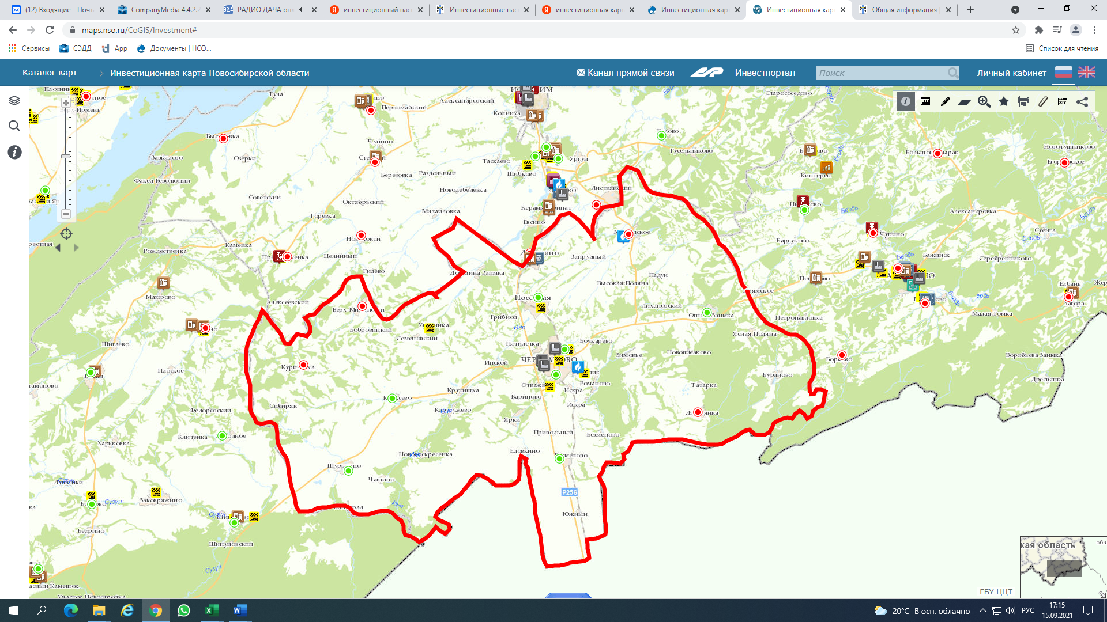
Объем инвестиций в экономику и социальную сферу района за текущий год составил 2,5 млрд руб., в том числе предприятия промышленности 0,2 млрд руб. (ООО «ЗКИ «Универсал», Филиал «Черепановский» ООО Сибирской Продовольственной Компании, ООО «Элеваторный комплекс Безменовский», ООО МСК «Продмаш»), предприятия агропромышленного комплекса 1,2 млрд руб. (ООО ПХ «Сибирская Нива – Черепаново», МЖК Альва-Фарм» (ООО), ООО птицефабрика «Посевнинская», ЗАО «Крутишинское», ОА племзавод «Медведский», социальная сфера 0,1 млрд руб.
В районе созданы благоприятные условия для притока инвестиций в агропромышленный комплекс района.
В последние годы остро стоит потребность инвестирования в объекты соцкультбыта.
В 2022 году введено в эксплуатацию здания ФАПа в п. Пятилетка, в 2023 г. планируется строительство ФАПов в с. Куриловка, с. Зимовье.
Выполнен ремонт помещений в спортивном комплексе «Энергия» г. Черепаново стоимостью 5,1 млн руб.
Завершен капитальный ремонт здания МБУ ДО «Посевнинская детская школа искусств» за 2022 год освоено 14,3 млн руб.
Для обновления оборудования после капитального ремонта МКОУ «Безменовская СОШ» денежные средства в объеме 10,0 млн руб., направлены на: оборудование для пищеблока, спортивный инвентарь, мебель, оргтехнику, стенды.
В МКОУ «Искровская СОШ» выполнен капитальный ремонт кровли и фасада здания стоимостью 18,0 млн руб.

8.1. Конкурентные преимущества
Муниципальный район - крупнейший промышленный и сельскохозяйственный район области, валовое производство данных отраслей превышает 21,4 млрд. рублей
Район граничит с Сузунским, Искитимским и Маслянинским районами, на юге – с Тальменским районом Алтайского края. С севера на юг район пересекает железная дорога, разделяя его на две части. По территории района проходит автодорога федерального значения Новосибирск-Барнаул.
Территория района характеризуется высокой степенью сельскохозяйственной освоенности – удельный вес сельхозугодий составляет около 70% территории района.
На территории района расположены месторождения суглинков кирпичных, камней строительных, тугоплавких глин.
Наличие природных, в том числе земельных, ресурсов для промышленного и сельскохозяйственного освоения, сельскохозяйственные земли могут быть расширены землями запаса площадью 7 тыс. га
Наличие крупных сельскохозяйственных предприятий по производству зерна, молока, мяса.

8.2. Точки роста
Основные задачи социально-экономического развития района основаны на дальнейшем развитии экономики района за счет сохранения и создания условий для увеличения объемов производства в промышленности, сельском хозяйстве и прочих отраслях экономики, привлечения инвестиций, эффективного использования существующих ресурсов, а также на решении задач, направленных на развитие социальной сферы, повышение уровня и качества жизни населения района, в т. ч.:
- приоритетная поддержка предприятий, способных выступить в роли «точек роста» промышленного производства района, в т. ч. в отраслях: Медведский карьер АО «Новосибирского карьероуправления», перерабатывающая ООО «Элеваторный комплекс Безменовский», прочие производства: ООО ЗКИ «Универсал» (керамические изделия), ООО «ДиМаК» (полимерная тара) Филиал «Черепановский» ООО «Сибирской продовольственной компании» (мясопереработка);
- развитие частного индивидуального жилищного строительства при участии местного, областного бюджетов и инвесторов.

Газификация.
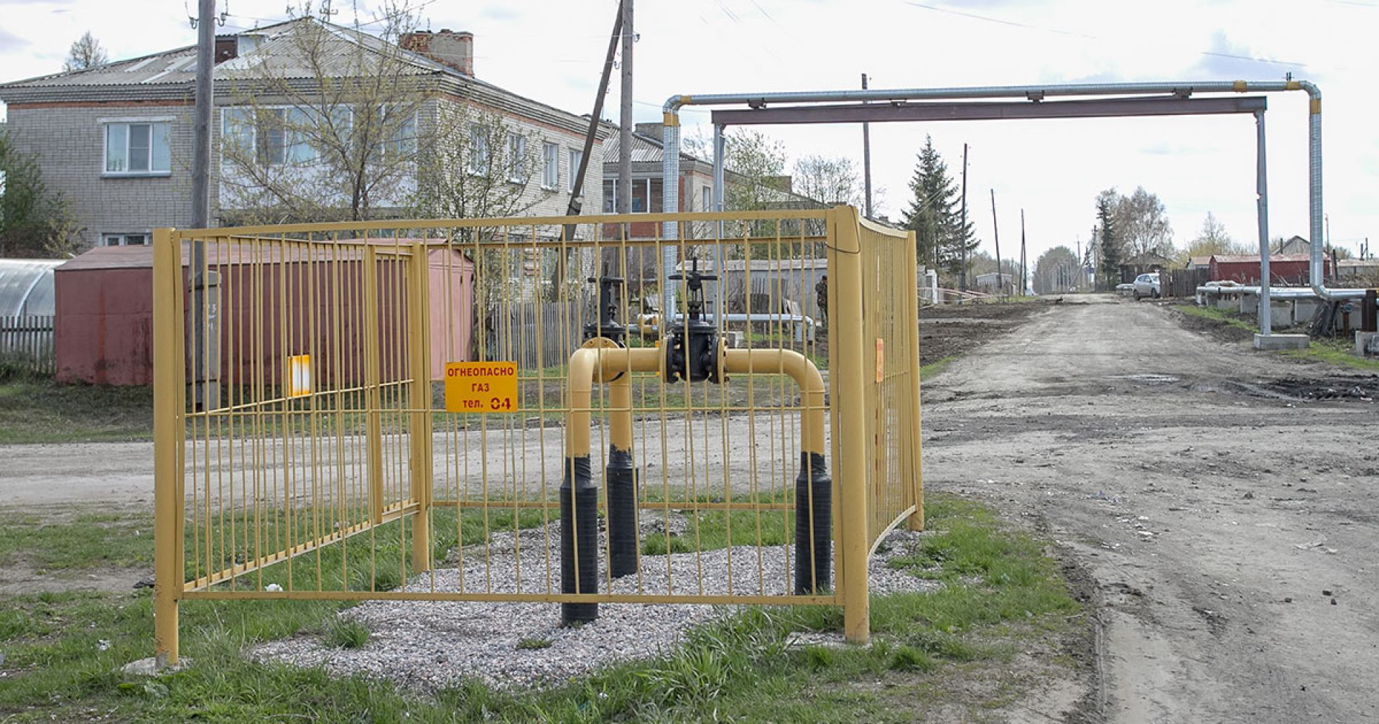
С 2007 по 2022 годы на газификацию Черепановского района из разных источников финансирования затрачено более 678,0 млн руб. Построено 278,08 км газораспределительных сетей, из них 263,58 км находятся в собственности муниципальных образований. Построено и переведено на природный газ более 25 котельных ЖКХ и объектов соцкультбыта. Кроме того, за счёт собственных средств газифицировано 3 промышленных предприятия – кирпичные заводы в г. Черепаново, р. п. Дорогино, завод по производству санитарно-строительных материалов «Универсал», сельскохозяйственный объект по сушке зерна в с. Медведское.
В настоящее время в 10 муниципальных образованиях газифицировано 13 населённых пунктов. На 01.01.2023 г. подключено к газу 5778 частных домовладений. Средний уровень газификации природным газом в среднем по району – 37,5%.
Правительством НСО совместно с органами местного самоуправления, ПАО «Газпром», иными газораспределительными организациями ведутся работы по реализации мероприятий, направленных на догазификацию газифицированных населенных пунктов.
В соответствии с Поручением Президента РФ Правительством Новосибирской области совместно с органами местного самоуправления, ПАО Газпром ведется работа по реализации мероприятий, направленных на догазификацию газифицированных населенных пунктов Черепановского района до 2024 г. Совместно с Министерством ЖКХиЭ НСО и ООО «Газпром газораспределение Томск» отработано подключение 3942 домовладений до 2024 г.

Жилищно-коммунальное хозяйство
Жилищно-коммунальное хозяйство - одна из основных сфер жизнеобеспечения населения района.
В жилой сектор района входит 15751 жилых домов, в том числе 338 многоквартирных домов, 6627 блокированной застройки, 8786 индивидуальных жилых домов.
Жилищно-коммунальный комплекс насчитывает 20 котельных в том числе 14 газовых и 6 угольных, общей производственной мощностью 70 Гкал/ч. Протяженность тепловых сетей района составляет 89 км. В сфере теплоснабжения Черепановского района работает 5 предприятий: ООО «ЮрСиб», ООО «КС Восток – Запад», МУП «ЖКХ Черепановское», ООО «ЖКХ Посевнинская», ООО «Жилфлндэнергосервис».
Энергетический комплекс сохранён в работоспособном состоянии и имеет перспективы для дальнейшего развития и модернизации.
На подготовку к осенне-зимнему периоду 2022-2023 гг. из областного бюджета освоено 18,0 млн руб., и 365,4 тыс. руб. на организацию бесперебойной работы объектов теплоснабжения, водоснабжения и водоотведения подпрограммы «Безопасность жилищно-коммунального хозяйства».
В г. Черепаново за счёт субсидирования из областного и местного бюджетов в 2022 г. были проведены следующие работы:
- покупка 6 глубинных насосов на скважины ст. Безменово стоимостью 170,0 тыс. руб.; 2 частотные преобразователя на 2-й подъем ст. Безменово (240,0 тыс. руб.); 2 центробежных насоса на ст. Безменово (583,0 тыс. руб.); строительные материалы на очистные сооружения (405,0 тыс. руб.); поставка 9 химических центробежных насосов на насосные станции (700,0 тыс. руб.); монтажные работы.
В р.п. Дорогино за счёт субсидирования из областного и местного бюджетов проведены следующие работы:
- замена тепловых сетей по ул. Центральная 618 м.; замена водопроводных сетей 1 010 м. по ул. Промышленная, Ломоносова, 4-й подъем на сумму 1,5 млн руб.
В р. п. Посевная произведена замена водопроводных сетей 1 500 м., колодцев по ул. Островского, Фурманова, Восточная, пер. Рабочий.
Выполнена замена водопроводных сетей в с. Дорогина Заимка от башни до ул. Восточная 230 м.; п. Запрудный по ул. Ленина 400 м.; замены тепловые сети в р. п. Посевная 680 м. по пер. Рабочий на сумму 7,2 млн руб.
В МУП «ЖКХ Черепановское» за счёт субсидирования из областного и местного бюджетов проведены следующие работы:
- выполнена замена водопроводных сетей в с. Медведское по ул. Романова, пер. Шатохина 400 м. (приобретена труба ПНД); заменены счётчики холодной воды на скважинах в 35 населенных пунктах, приобретены электродвигатели на котельные с. Карасево, ст. Безменово, с. Шурыгино.
- выполнены работы по реконструкции водопроводной сети в с. Ярки 800 м. Ремонтные работы на восстановление водонапорной башни в д. Безменово.
Приобретены материалы на восстановление водонапорной башни п. Пятилетка стоимостью 390,0 тыс. руб.; новый теплообменник в с. Листвянка (490,0 тыс. руб.); пластины на теплообменник в газовую котельную п. Майский (318,0 тыс. руб.); два новых котла в с. Бураново, с. Шурыгино; новый газовый котёл в Искровский СДК (240,0 тыс. руб.); на поддув в котельной по ул. Центральная в с. Верх-Мильтюши установлен теплообменник (865,0 тыс. руб.), заменено 3 дымососа (251,0 тыс. руб.) и 3 электродвигателя (67,5 тыс. руб.); в котельной п. Майский по ул. Юбилейная, 8а установка дымососа (135,0 тыс. руб.) и 2 электродвигателя (62,0 тыс. руб.); в котельной ст. Безменово по ул. Майская, 2а – замена дымососа (58,0 тыс. руб.), электродвигателей на поддув и центробежный насос (80,9 тыс. руб).
Водоснабжение Черепановского района представлено: 94 артезианскими скважинами; 7 модульными станциями; 33 установками химводоочистки в бюджетных учреждениях открытого доступа. Протяженность водопроводных сетей составляет 367 км., количество абонентов – 11932. Оказанием услуг в этой отрасли является ООО «Горводоканал». Предприятие ООО «Горводоканал» постоянно проводит модернизацию оборудования, исследования и внедрение новых технологий по оптимизации процессов производства качественной питьевой воды. Она обеззараживается и подается потребителю, а сточные воды проходят полную биологическую очистку, после чего образующиеся осадки обрабатываются и утилизируются.
Водоотведение района представлено 3 объектами очистных сооружений: г. Черепаново, р. п. Дорогино, р. п. Посевная. Протяженность канализационных сетей составляет – 54 км. Услуги ассенизаторских машин предоставляют 12 субъектов.
С целью обеспечения населения качественной питьевой водой установлены глубинные насосы на 5 скважинах в с. Листвянка Татарка, Верх-Мильтюши, Куриловка, Сушзавод общей стоимостью 516,8 тыс. руб., заменены 3 электродвигателя (48,9 тыс. руб.), дымососа (58,0 тыс. руб.).
Заключен контракт на дополнительную поставку угля для МУП «ЖКХ Черепановское» – 1 000 т., на сумму 4,3 млн руб.
Выполнены работы по актуализации схем теплоснабжения Безменовского, Бочкарёвского и Карасёвского сельсоветов на сумму 98,0 тыс. руб.
За счёт средств федерального бюджета по программе «Цифровая трансформация Новосибирской области» построена вышка сотовой связи в п. Семеновском стоимостью 3,6 млн руб.
Разработаны проектно-сметные документации по реконструкции водопроводных сетей в п. Пятилетка, протяженностью 5 315 м., на строительство водопроводной сети, протяженностью 3 934 м. в с. Ярки.
C 1 января 2019 года в муниципальных образованиях России внедрена новая система обращения с отходами. В Новосибирской области установлен региональный оператор по обращению с отходами – ООО «Экология – Новосибирск». По состоянию на 01 января 2022 года сбор отходов в районе осуществляет ИП Цындра Г.М и ООО ЖКХ «Дорогинское» на всей территории в 14 муниципальных образованиях.
Современные условия и нормы Жилищного кодекса РФ предусматривают непосредственное и прямое участие в процессе содержания и ремонта общего имущества МКД собственников.
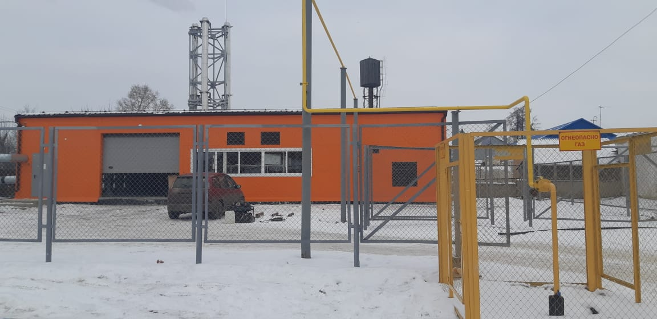
Важным вопросом в управлении МКД являются затраты на их ремонт, которые необходимо производить в зависимости от срока службы дома, соблюдения регламентов содержания, ремонта и физического износа конструктивных элементов.
В целях создания безопасных условий проживания граждан в районе проведён текущий ремонт общественного имущества на сумму 4,9 млн руб., выполнен: ремонт кровли площадью 1100 кв. м., утеплена 1,0 тыс. п. м. межпанельных швов, восстановлено 15 оконных заполнений, заменено 20 подъездных дверей, отремонтировано 250 кв. м. отмостки, ремонт подвалов площадью 0,9 тыс. п. м., внутридомовых инженерных сетей протяженностью 500 м., ремонт систем электроснабжения в 100 МКД, промывка систем отопления в 164 МКД.
На территории Черепановского района располагается 368 подстанций, 1278 км. сетей уличного освещения, 2675 фонарей. В текущем году выполнена замена 750 светодиодных светильников стоимостью 6,5 млн руб.

Строительство.
Одно из важнейших показателей развития района – состояние и перспективы роста строительного комплекса: жилья, объектов соцкультбыта, а также производственного и коммунального назначения. Объём строительно-монтажных работ в 2022 году, включая хозяйственный способ, составил 729,0 млн руб. (56,2% к аналогичному периоду 2021 г.), индекс производства по виду деятельности «строительство» составляет 52%.
В соответствии с планом ремонта 2022 года объектов социальной сферы Черепановского района выполнен ремонт 36 объектов на общую сумму 84,8 млн руб.:
- 24 объекта образования – 42,0 млн руб. (из них 10,6 млн руб. - районный бюджет).
По программе «Развитие образования, создание условий для социализаций детей и учащейся молодежи в Новосибирской области»: в целях результатов регионального проекта «Точки роста» по ремонту объектов освоено – 14,5 млн руб. (из них ОБ – 9,8 млн руб, МБ - 4,8 млн руб.) (МКОУ «Искровская СОШ», МКОУ «Огнево-Заимковская СОШ», МКОУ «Медведская СОШ», МКОУ «Безменовская СОШ», МАОУ «СОШ №1 г.Черепаново», МКОУ «Посевнинская СОШ», МКОУ «Верх-Мильтюшинская СОШ»).
Капитальный ремонт кровель и замена окон в образовательных учреждениях – 3,2 млн руб. (МКОУ СОШ №2 г. Черепанова, МКОУ Пятилетская СОШ им. Дударева И.К.);
По ликвидации чрезвычайной ситуации связанной с разрушением кровли и обрушением наружной кладки кирпича на фасаде здания МКОУ «Искровская СОШ» освоено 18,4 млн руб.
- 6 объектов культуры – 23,9 млн руб. (из них 3,6 млн руб. - районный бюджет);
По программе «Культура Новосибирской области» по поддержке отрасли культуры в части модернизации муниципальных детских школ искусств объект «Капитальный ремонт здания МБУ ДО «Посевнинская детская школа искусств» - 14,4 млн руб.
По программе «Культура Новосибирской области» на ремонт МБУ "РСКЦ" им. С.А. Жданько Черепановского района освоена субсидия в объеме 5,9 млн руб.
- 6 прочих объекта – 18,9 млн руб. (в том числе: 1,1 млн руб.- администрация Черепановского района, военкомат- 3,1 млн руб., 13,8 млн руб. - на развитие социальной инфраструктуры в сфере организации отдыха и оздоровления детей Новосибирской области в рамках реализации государственной программы Новосибирской области «Социальная поддержка в Новосибирской области» на проведение мероприятий по ремонту столовой, корпуса № 4 и здания прачечной, ремонту кровли корпусов № 1 и № 2, ремонту фасада корпуса № 5в СП ДООЛ "Радуга" МУ ДО "МЦРФКиС".
В 2022 г. актуализирована проектно-сметная документация 2014 г. «Здания ДШИ в г. Черепаново», проектная организация ООО «ПБ Назаров». Проектная документация передана в УКС НСО для определения подрядной организации.
Для участия в программе «Модернизация школьных систем образования» в 2024-2025 гг. (программа капитального ремонта школ) была подготовлена и направлена в министерство образования НСО сметная документация с положительным заключением ГБУ «ГВЭ НСО» по объектам образования: МКОУ СОШ№1, МКОУ СОШ№4, МКОУ Пушнинская СОШ, МКОУ Бочкаревская ООШ, МКОУ Зимовская СОШ, МКОУ Майская СОШ, МКОУ Ярковская СОШ, МКОУ Ново-Воскресенская СОШ, МКОУ Дорогинская СОШ на сумму 763,7 млн руб.
Реализован объект по созданию условий для развития сферы туризма, инфраструктуры досуга и отдыха на территориях муниципальных образований Новосибирской области государственной программы Новосибирской области "Развитие туризма в Новосибирской области": «Въездная стела «Новосибирская область» - 10,8 млн руб.
С целью догазификации населенных пунктов Черепановского района, органами местного самоуправления поселений Черепановского района разработана проектная документация на строительство газораспределительных сетей в п. Пушной, п. Искра, ст.Безменово, г. Черепаново, и р.п. Посевная. Данная проектно-сметная документация направлена в ООО «Газпром газораспределение Томск», для дальнейшего выполнения работ по догазификации.
В рамках мероприятий действующих жилищных программ в 2022 г. выполнено:
Подпрограмма «Обеспечение жильем молодых семей» ФЦП «Жилище» выдано 2 свидетельства на приобретение жилья на общую сумму 2,5 млн руб. Жилье приобретено в г. Черепаново.
В рамках ст. 8 Федерального закона от 21.12.1996 года № 159-ФЗ «О дополнительных гарантиях по социальной поддержке детей-сирот и детей, оставшихся без попечения родителей» завершено строительство многоквартирного жилого дома в г. Черепаново, ул. Заводская, 8а. Общая сумма расходов, связанная со строительством, составила 31,5 млн руб.
В рамках реализации приоритетного проекта «Формирование комфортной городской среды» в 2022 г. реализованы работы по благоустройству дворовых территорий и общественных пространств на общую сумму 38,4 млн руб.:
- благоустройство дворовой территории многоквартирных домов № 1,2,3,4 по ул. Микрорайон в г. Черепаново, в размере 7,5 млн руб.;
- благоустройство общественного пространства парк по ул. Тельмана в г. Черепаново, в размере 12,3 млн руб.;
- благоустройство дворовой территории в р. п. Посевная ул. Восточная, 1а, 1б, - 4,8 млн руб.;
- благоустройство общественного пространства парка в р. п. Посевная, ул. Островского, 57, - 13,8 млн.руб.
В рамках реализации государственной программы "Развитие автомобильных дорог регионального, межмуниципального и местного значения в Новосибирской области» выполнены работы по ремонту автомобильных дорог:
- ул. Молодежная в р. п. Дорогино, протяженностью 0,2 км, стоимость СМР 1,9 млн руб.;
- ул. Молодежная, ул. Линейная, ул. Юбилейная п. Искра, протяженностью 1,3 км, стоимость СМР 6,5 млн руб;
- ул. Спирякова г. Черепаново, протяженностью 1,5 км, стоимость СМР 18,9 млн руб.;
- ул. Толстого и Фурманова в р. п. Дорогино, протяженностью 1,6 км., стоимость СМР 5,0 млн руб.
- ул. Молодежная, Западная, Учительская, Центральная п. Привольный, протяженностью 0,9 км, стоимость СМР 3,7 млн руб.
- ул. Кооперативная, Боровая, Партизанская, Советская, Октябрьская, Молодежная с. Огнево Заимка, общей протяженностью 1,8 км, стоимость СМР 4,5 млн руб.
Выполнено строительство тротуара по ул. Красный Проспект г. Черепаново, протяженностью 0,8 км, стоимость СМР 3,6 млн руб.
Выполнены работы по ямочному ремонту улично-дорожной сети г.Черепаново стоимостью 3,9 млн руб., ямочному ремонту со сплошным перекрытием автомобильной дороги по ул. Молодежная в п. Майский, стоимостью 0,6 млн руб. и ямочный ремонт автомобильной дороги районного значения 84 км. а/д «Р-256» р. п. Дорогино, стоимостью 0,4 млн руб.
Основными задачами на 2023 год является:
Реализация проектов финансируемых из областного бюджета: «Капитальный ремонт кровли здания МКОУ "Майская СОШ», замена окон в МДОУ д/с р.п.Дорогино «Солнышко», «Капитальный ремонт здания МБУ «РСКЦ» им. С.А. Жданько», капитальный ремонт здания МКУ ГДК р.п.Посевная, капитальный ремонт кровли и фасада здания МКОУ Искровская СОШ, строительство объекта капитального строительства «Здание ДШИ в г. Черепаново», проектирование и строительство объекта «Строительство общеобразовательной школы на 550 мест в р.п.Посевной», завершение благоустройства объекта «Въездная стела «Новосибирская область, строительство СК «Искра», проектирование объекта «Дом культуры в р.п. Дорогино Черепановского района».
Освоить субвенции на обеспечение жильем отдельных категорий граждан согласно закону «Об областном бюджете Новосибирской области на 2023 год и плановый период 2024 и 2025 годов», в рамках выполнения подпрограммы «Обеспечение жильем молодых семей» ФЦП «Жилище» на сумму 2,7 млн руб.
Завершить строительство многоквартирного жилого дома по ул. Карла Маркса, 121/1, г. Черепаново (служебное жилье и жилье для детей-сирот); начать строительство двух многоквартирных жилых домов по ул. Чернышевского, 4а, г. Черепаново (жилье для детей-сирот). Подготовить проектную и рабочую документацию на строительство многоквартирного жилого дома в р. п. Посевная (служебное жилье).
В рамках реализации приоритетного проекта «Формирование современной городской среды» своевременно выполнить работы по благоустройству общественных пространств и дворовых территорий:
- благоустройство дворовых территорий МКД по ул. Б.Хмельницкого,15,16,17,18,19 в г. Черепаново;
- благоустройство общественного пространства «Мемориальный комплекс землякам Черепановцам, погибшим в годы ВОВ», г. Черепаново;
- благоустройство придомовой территории домов №23, 25 по ул. Центральная, дома №30 по ул. Светлая в р.п. Дорогино;
- благоустройство общественного пространства – центральный парк по ул. Пролетарская, 77а, в г. Черепаново, в рамках «всероссийского конкурса лучших проектов формирования комфортной городской среды в малых городах и исторических поселениях».
В рамках выполнения мероприятий по дорожной деятельности на территории района запланировано освоить 78,1 млн руб., из них с областного бюджета 38,1 млн руб., акцизы 21,1 млн руб., транспортный налог 18,9 млн руб. Под эти средства планируется выполнить следующие работы:
- ремонт автомобильных дорог: ул. Красный Проспект, Фурманова г. Черепаново, ул. Майская п. Майский.
- разработать ПСД на ремонт автомобильных дорог на последующие годы;
- актуализировать проекты организации дорожного движения на автомобильных дорогах местного значения;
- провести повторную диагностику автомобильных дорог местного значения;
- текущее содержанию автомобильных дорог (очистка, грейдирование, ямочный ремонт и др.).
Подготовить документацию для реализации мероприятий на территории Искровского сельсовета в рамках государственной программы НСО "Культура Новосибирской области" направленной на сохранение памятников и других мемориальных объектов, увековечивающих память о новосибирцах - защитниках Отчества.
В текущем году сохраняется тенденция роста показателей работы транспорта и связи.
Грузооборот автомобильного транспорта составил 2008,4 тыс. тонн, организациями автомобильного транспорта общего пользования перевезено 1863,0 тыс. пассажиров, что выше уровня прошлого года на 6,3% (в т. ч. МУП ПАТП перевезено 1,0 млн пассажиров).

8.3. Реестр инвестиционных проектов
Инвестиционные проекты
№ | Инициатор проекта | Наименование проекта, место расположения | Период реализации проекта | Стадия реализации проекта | Объем инвестиций, тыс. рублей |  | Проблема реализации
 |  |  |  |  | планируемый на весь срок реализации проекта | нарастающим итогом с начала реализации проекта
РЕАЛИЗУЕМЫЕ
1 | ГБУЗ НСО "Черепановская ЦРБ" | медицинское оборудование | 2022 | реализован | 86 300,0 | 86 300,0
2 | ГБУЗ НСО "Черепановская ЦРБ" | капитальные ремонты учреждений здравоохранения | 2022 | реализован | 10 900,0 | 10 900,0
3 | ООО ЗКИ "Универсал" | модернизация предприятия | 2022 | реализован | 71 600,0 | 71 600,0
4 | ООО МСК "Продмаш" | приобретение оборудования | 2022 | реализован | 115 000,0 | 115 000,0
5 | администрация Черепановского района | строительство МКД для служебного жилья | 2022 | реализован | 31 400,0 | 31 400,0
6 | жители Черепановского района | индивидуальное жилое строительство | 2022 | реализован | 190 600,0 | 190 600,0
7 | администрация Черепановского района | строительство въездной стеллы "Новосибирская область" | 2022 | реализован | 10 800,0 | 10 800,0
8 | МУП "ЖКХ Черепановское" | приобретение техники | 2022 | реализован | 10 000,0 | 10 000,0
9 | МЦРФКиС Черепановского района | капитальный ремонт зданий СК "Энергия", СП ДООЛ "Радуга" | 2022 | реализован | 19 200,0 | 19 200,0
10 | ООО "Горводоканал" | приобретение фильтрующей загрузки | 2022 | реализован | 3 800,0 | 3 800,0
11 | администрация г. Черепаново | приобретения автотранспортного средства | 2022 | реализован | 2 700,0 | 2 700,0
12 | администрация Пятилетского сельсовета | приобретения автотранспортного средства | 2022 | реализован | 2 700,0 | 2 700,0
13 | сельхтоваропроизводители района | приобретение сельскохозяйственной техники | 2022 | реализован | 750 000,0 | 750 000,0
14 | ЗАО птицефабрика"Посевнинская" | Зерносушильный комплекс, мощностью 80 тонн в час | 2022 | реализован | 79 500,0 | 79 500,0
15 | АО "Карасёвское" | Животноводческий комплекс на 580 фур.коров с робртизированным доением | 2022 | реализован | 160 000,0 | 160 000,0
16 | ООО зверохозяйство "Черепановское" | Строительство ангара на 17 боксов для размещения техники | 2022 | реализован | 7 000,0 | 7 000,0
17 | ООО зверохозяйство "Черепановское" | Приобретение и монтаж второй сушилки серии Веста 30 и дополнительного оборудования | 2022 | реализован | 15 000,0 | 15 000,0
18 | ООО зверохозяйство "Черепановское" | Строительство арочного склада с армированными бетонными полами для хранения зерна | 2022 | реализован | 9 000,0 | 9 000,0
19 | ООО зверохозяйство "Черепановское" | Устройство асфальто-бетонных площадок под переработку зерна | 2022 | реализован | 3 000,0 | 3 000,0
20 | ООО зверохозяйство "Черепановское" | Устройсво асфальтовых площадок и дорог внутренней инфраструктуры, пл.8 тыс.м2 | 2022 | реализован | 6 000,0 | 6 000,0
21 | СПК "Заря" | Строительство откормплощадки на 400 голов молодняка КРС | 2022 | реализован | 3 500,0 | 3 500,0
22 | ООО "Элеваторный Безменовский комплекс" | Реконструкция производственных помещений | 2022 | реализован | 5 000,0 | 5 000,0
23 | сельхтоваропроизводители района | получены субсидии на развитие предприятия | 2022 | реализован | 140 000,0 | 140 000,0
24 | администрация Черепановского района | капитальные ремонты учреждения образования, приобретение литературы | 2022 | реализован | 80 700,0 | 80 700,0
25 | администрация Черепановского района | капитальные ремонты учреждений культуры, приобретение оборудования, комплектование книжных фондов, гранды | 2022 | реализован | 322 100,0 | 322 100,0
26 | предприятия жилищно - коммунальной сферы района | приобретение материалов, направленных на подготовку к осенне - зимнему сезону | 2022 | реализован | 82 900,0 | 82 900,0
ПЛАНИРУЕМЫЕ К РЕАЛИЗАЦИИ
3 | ЦРБ Черепановского района | Строительство ФАПов д. Куриловка, п. Бариново, п. Инской, п. Пятилетка | 2022 | планируется | 50 000,00
4 | администрация Черепановского района | Строительство очистных сооружений г. Черепаново | 2022-2024 | планируется | ПСД-3500,0; реконструкция 450000,0
5 | администрация Черепановского района | Строительство очистных сооружений р.п. Дорогино | 2020-2022 | планируется | 220 000,00
6 | администрация Черепановского района | Реконструкция самотечного канализационного коллектора, расположенного в г. Черепаново. Протяженность 4,8 км | 2022-2023 | планируется | 147 975,50
7 | администрация Черепановского района | Новое строительство здания школы искусств в г. Черепаново | 2022-2023 | планируется | 190 000,00
9 | администрация Черепановского района | Газификация г. Черепаново 2021-2025 гг. | 2021-2025 | планируется | 1 333 961,00
10 | администрация Черепановского района | Строительство здания начальной школы и мастерских МАОУ «СОШ №3 г. Черепанова» | 2023-2025 | планируется | 145 203,00
11 | администрация Черепановского района | Строительство модульного клуба в п. Отважный | 2022-2023 | планируется | 15 000,00
12 | администрация Черепановского района | Строительство нового водопровода в с. Бураново Черепановского района протяжённостью водопроводных сетей 4,5 км. | 2024 | планируется | 16 500,00
13 | администрация Черепановского района | Строительство модульного ФАПа в п. Зимовье | 2023-2024 | планируется | 10 000,00
16 | администрация Черепановского района | Строительство водопровода в р. п. Посевная, по ул. Карла Маркса, Залинейная, Пушкина. Протяженностью 6 км. | 2023 | планируется | 25 000,00
17 | администрация Черепановского района | Установка станций водоподготовки на скважины р. п. Посевная | 2023 | планируется | 9 000,00
18 | администрация Черепановского района | Строительство сельского клуба в с. Куриловка | 2023 | планируется | 15 000,00
19 | администрация Черепановского района | Водопонижение заболоченных улиц р. п. Посевная | 2023-2024 | планируется | 9 000,00
20 | администрация Черепановского района | Строительство МКОУ "Посевнинская СОШ" | 2023 | планируется | 5 000,00
21 | администрация Черепановского района | Капитальный ремонт теплотрассы р. п. Посевная, протяженностью 800 м. | 2023 | планируется | 3 500,00
22 | администрация Черепановского района | Строительство ливневой канализации для отвода талых вод протяженностью 5,5 км. р.п. Дорогино | 2023 | планируется | 500
23 | администрация Черепановского района | Строительство, капитальный ремонт водопроводной сети, 10 км. р.п. Дорогино | 2023 | планируется | 46 000,00
24 | администрация Черепановского района | Строительство нового здания Дома Культуры р.п. Дорогино | 2022 | планируется | 3 200,00
25 | администрация Черепановского района | Капитальный ремонт канализационных сетей, реализация - 2022 г. (р.п. Дорогино) | 2025 | планируется
28 | администрация Черепановского района | Газификация муниципального образования Верх-Мильтюши | 2024-2025 | планируется | 40 000,00
29 | администрация Черепановского района | Газификация п. Грибной и п. Инской Пятилетского сельсовета | 2022-2023 | планируется | 51 000,00
31 | администрация Черепановского района | Строительство модульного клуба с. Романово, Искровского сельсовета | 2022-2023 | планируется

8.4. Инвестиционные предложения
№ п/п | Предложение | Обоснование
 |  | наличие источников сырья | инвестиционная ниша (характеристика рынка) | стоимость и доступность инфраструктуры
1 | Развитие туризма на базе муниципального учреждения «База отдыха» (в наличии игровые площадки, сауна, бильярдный зал, гостиница и т.д.) | База отдыха муниципального учреждения «База отдыха» (в наличии игровые площадки, сауна, бильярдный зал, гостиница и т.д.) | Жители Черепановского района и Новосибирской области заинтересованы в качественном отдыхе на туристических объектах в минимальной транспортной доступности. | В Черепановском районе отсутствуют базы отдыха. В связи с наличием водных ресурсов, большим количеством рыбных запасов, богатой фауной для района актуальна реализация проектов в сфере туризма.
2 | Строительство Ледового дворца спорта | Возможно рассмотреть вариант строительства с применением методов государственного (муниципального) частного партнёрства. | Высокая потребность в услугах массового катания, круглогодичного проката коньков, а также услуг по сдаче в аренду коммерческих помещений и рекламных площадей позволяет считать возможным формирование рентабельности будущего физкультурно-оздоровительного комплекса. | Имеется проектно-сметная документация на сумму 180 млн. руб., а также выделен земельный участок под строительство.
3 | Строительство губернского рынка. | Потенциальные поставщики продукции: сельхозпроизводители, предприятия перерабатывающей промышленности Черепановского р-на и близлежащих районов. | Производители заинтересованы в увеличении реализации своей продукции по оптимальной цене без посредников, покупатели заинтересованы в более низкой цене продукции хорошего качества. | Необходимая инфраструктура имеется. Для определения стоимости проекта необходимо подготовка проектной документации.

8.5. Незагруженные производственные мощности
Наименование предприятия | Адрес, контакты (тел, факс, e-mail) | Характеристика незагруженных мощностей  (площадь помещений, вид помещений, наличие оборудования и т.п.) | Вид и стоимость использования (аренда/выкуп/иное)
- | - | - | -
В районе нет незагруженных производственных мощностей

8.6. Инвестиционные площадки по типу «браунфилд» и «гринфилд»
Анкета инвестиционной площадки №1 по типу «гринфилд»

География земельного участка/площадки
Место расположения (адрес) | В 500 метрах от г. Черепаново в северо-западном направлении к федеральной трассе Р-256
Численность населенного пункта (человек) | 19064
Площадь (га) и размеры (км) | 162 га
Удалённость от ближайшей грузовой железнодорожной станции (название, км) (с указанием собственника железнодорожного тупика при его наличии) | Станция Черепаново, 3 км.
Удалённость от ближайшего аэропорта (название, км) | Толмачево, 129,9
Близлежащие объекты (жилая застройка, промышленные и сельскохозяйственные предприятия с указанием их специализации) | ООО «Мясозаготовительный комбинат Черепановский», жилые постройки.

Основные характеристики земельного участка/площадки
Кадастровый номер | -
Форма собственности (федеральная, областная, муниципальная, частная) | Муниципальная
Категория земель (с/х назначения, земли поселения и т. д.) | земли поселения
Возможный вид использования (в соответствии с ГП или СТП) | Зона промышленной застройки
Предложения по использованию участка, площадки, объекта | Промышленная застройка
Наличие на участке (площадке) объектов (зданий, сооружений и пр., их состояние, площадь, потенциально возможное использование и прочие характеристики) | -
Глубина залегания грунтовых вод (м) | 2,0

Обеспеченность земельного участка/площадки инженерной и транспортной инфраструктурой
Вид инфраструктуры | Предварительные технические условия (максимальные объёмы ресурсов, виды и т. д.)
Водоснабжение | Точка подключения к водопроводу – водопроводный колодец у дома №15 по ул. Автономная. Подводящий диаметр 110 мм. Расстояние до площадки размещения – 950 м.
Канализация сточных вод | Точка подключения к канализационному коллектору – канализационный колодец на перекрестке ул. Советской и ул. Романова, расстояние до площадки 1100 метров.
Электроснабжение | ВЛ-35 кВТ, АО «РЭС»
Теплоснабжение
Газоснабжение | 600 м3/час
Подъездные пути, их характеристика (примыкание к участку, расстояние до автомобильной дороги федерального/регионального/  местного значения) | Автодорога М-52 находится на расстоянии 0,3 км

Контактная информация
Собственник земельного участка/площадки
Наименование, юридический адрес | г. Черепаново
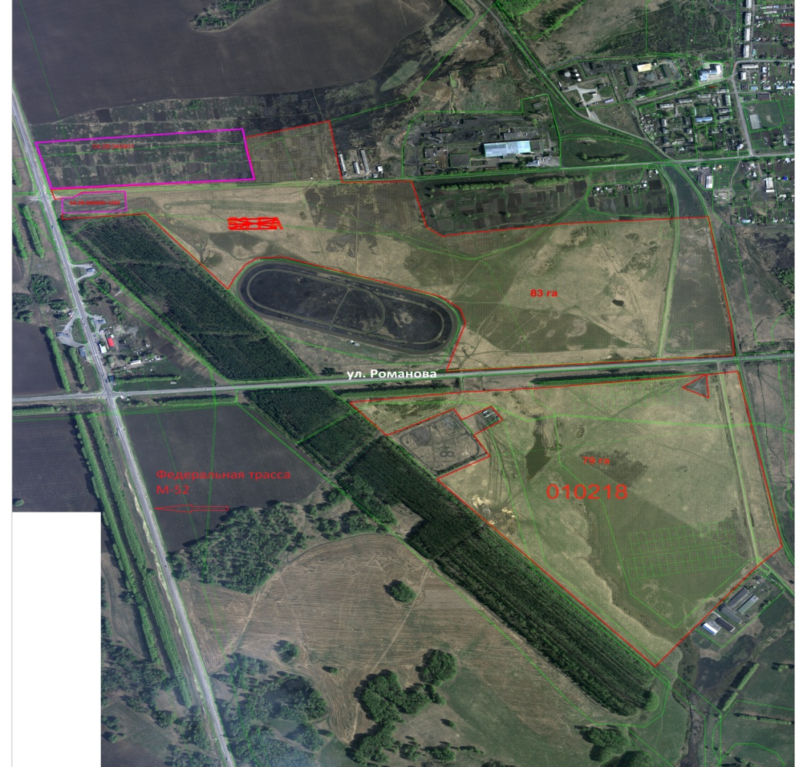  Контактное лицо, Ф.И.О. и должность руководителя, телефон, факс, e-mail | Гребенщиков Евгений Александрович 8-383-45-2-14-63

Схема участка
Анкета инвестиционной площадки №2 по типу «браунфилд»

География земельного участка/площадки
Место расположения (адрес) | В 100 м. от г. Черепаново в северо-восточном направлении.
Численность населенного пункта (человек) | 19064
Площадь (га) и размеры (км) | 220 га
Удалённость от ближайшей грузовой железнодорожной станции (название, км)  (с указанием собственника железнодорожного тупика при его наличии) | Станция Черепаново, 0,5 км.
Удалённость от ближайшего аэропорта (название, км) | Толмачево, 130
Близлежащие объекты (жилая застройка, промышленные и сельскохозяйственные предприятия с указанием их специализации) | Жилые застройки на расстоянии 350 м.
Основные характеристики земельного участка/площадки
Кадастровый номер | -
Форма собственности (федеральная, областная, муниципальная, частная) | Муниципальная
Категория земель (с/х назначения, земли поселения и т. д.) | Земли поселения
Возможный вид использования (в соответствии с ГП или СТП) | Зона промышленной застройки
Предложения по использованию участка, площадки, объекта | Промышленная застройка
Наличие на участке (площадке) объектов (зданий, сооружений и пр., их состояние, площадь, потенциально возможное использование и прочие характеристики) | -
Глубина залегания грунтовых вод (м)
Обеспеченность земельного участка/площадки инженерной и транспортной инфраструктурой
Вид инфраструктуры | Предварительные технические условия (максимальные объёмы ресурсов, виды и т. д.)
Водоснабжение | Находятся на расстоянии 0,7 км от границ земельного участка
Канализация сточных вод | Находятся на расстоянии 1,5 км от границ земельного участка
Электроснабжение
Теплоснабжение
Газоснабжение | 8000м3/час, возможно от ГРС- расстояние до площадки 4,9 км
Подъездные пути, их характеристика (примыкание к участку, расстояние до автомобильной дороги федерального/регионального/ местного значения) | Автодорога М-52 находится на расстоянии 1 км
Контактная информация
Собственник земельного участка/площадки
Наименование, юридический адрес | г. Черепаново
Контактное лицо, Ф.И.О. и должность руководителя, телефон, факс, e-mail | Гребенщиков Евгений Александрович  8-383-45-2-14-63

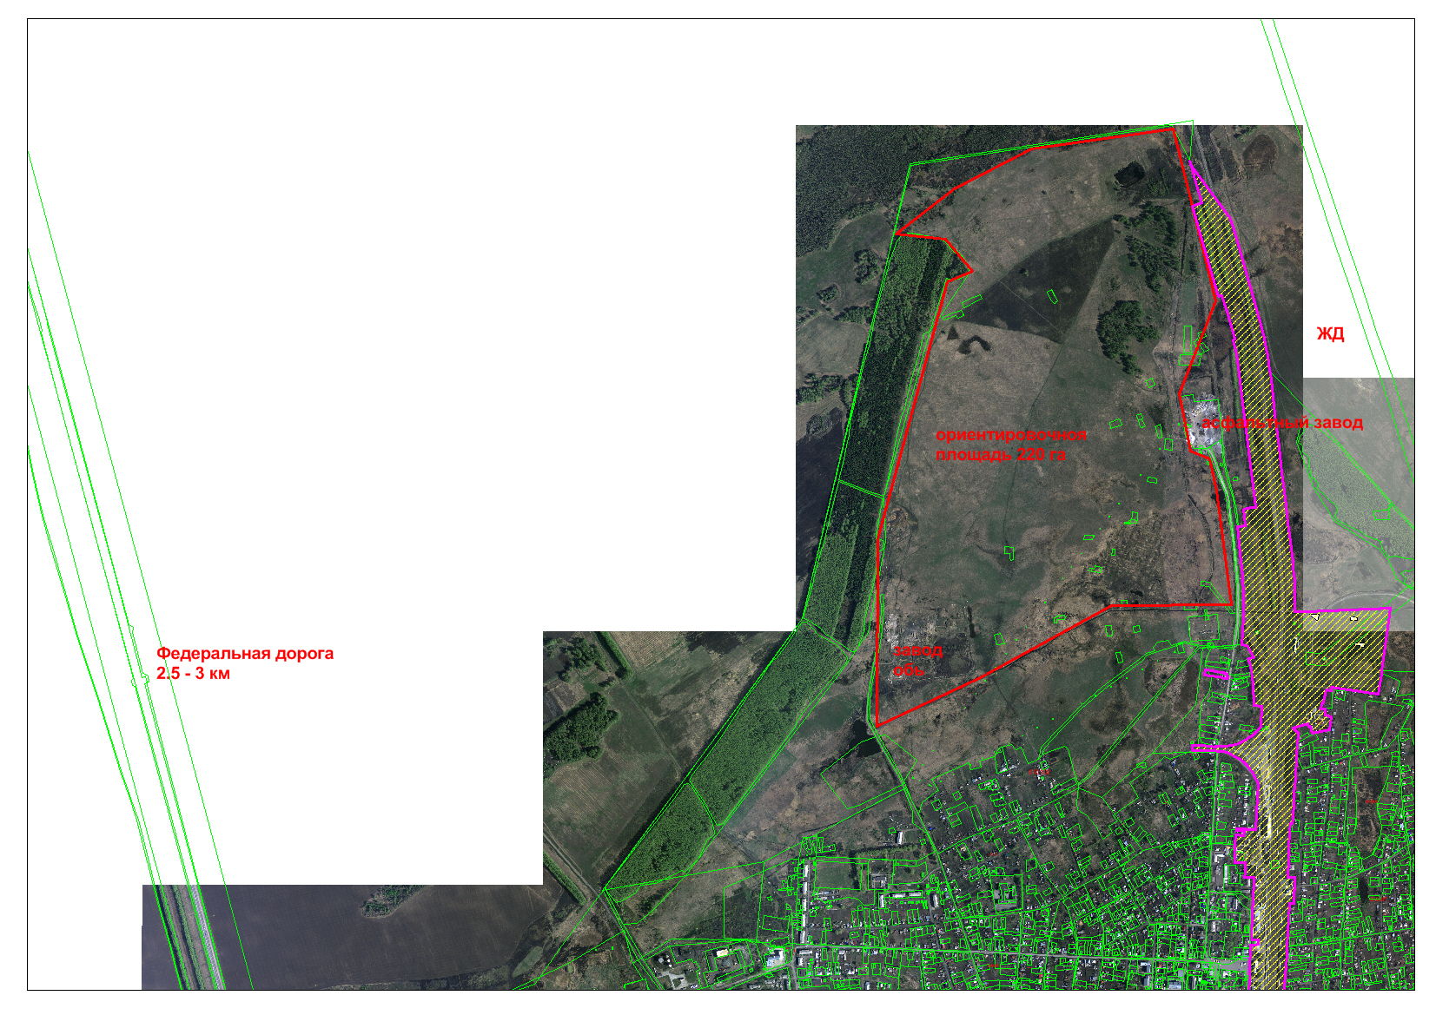
Схема участка:

8.7. Нормативные правовые акты, регулирующие инвестиционную деятельность на муниципальном уровне
Наименование акта | Реквизиты | Основные положения
Об утверждении Положения «Об инвестициях в  муниципальные объекты недвижимости» | Решение 9 сессии Совета депутатов Черепановского района Новосибирской области от 15.03.2007 № 16 | Привлечение капитальных вложений в соответствии с настоящим Положением осуществляется в целях завершения строительства (реконструкции) объектов муниципальной собственности, в том числе отдельных жилых и нежилых зданий, частей зданий (нежилых помещений), сооружений, несмонтированных конструкций, изделий и оборудования, находящихся на строительных площадках, комплексов зданий, состоящих из нескольких строений и помещений обслуживания, а также проектно-планировочной и проектно-сметной документации на них (далее именуются - объекты)
Об утверждении положения об инвестиционных уполномоченных в Черепановском районе Новосибирской области | Постановление администрации Черепановского района Новосибирской области от 16.03.2012 г.  № 525 | Определяет порядок осуществления полномочий по оказанию содействия хозяйствующим субъектам в реализации частных инвестиционных проектов, прежде всего в сфере взаимодействия инвесторов с территориальными органами федеральных органов исполнительной власти по Черепановскому району Новосибирской области, исполнительными органами государственной власти Новосибирской области и органами местного самоуправления Черепановского района Новосибирской области
О порядке оказания финансовой поддержке субъектам малого и среднего предпринимательства Черепановского района Новосибирской области | Постановление администрации Черепановского района Новосибирской области от 30.12.2022 №927 | Определяет порядок оказания финансовой поддержки СМ и СП из средств МП «Поддержка и развитие субъектов малого и среднего предпринимательства Черепановского района на 2023 – 2025 годы»
Закон об отдельных вопросах государственного регулирования инвестиционной деятельности, осуществляемой в форме капитальных вложений на территории НСО | Постановление  Законодательного Собрания Новосибирской области  от 23.06.2016 N 75-ЗС | Регулирует отдельные вопросы государственного регулирования инвестиционной деятельности, осуществляемой в форме капитальных вложений на территории Новосибирской области (далее - инвестиционная деятельность), в том числе предоставление мер государственной поддержки инвестиционной деятельности.

8.8. Взаимодействие с инвесторами
Схема взаимодействия с инвестором

Презентации инвестиционных проектов
Информационное привлечение инвесторов

Подготовка инвестиционных предложений
Контакты с инвестором с целью анализа предложений и выявления их потребностей

Предоставление инвестору льгот и преференций, гарантий
Назначение ответственного лица за взаимодействие с инвестором
Заключение соглашения о сотрудничестве с инвесторами

Содействие в сборе исходных данных для подготовки проектной документации

Помощь в подборе земельного участка для строительства или в поиске существующих свободных помещений для размещения производства, а также содействие присоединению к сетям ресурсосберегающих организаций

Получение социального и экономического эффекта для района от реализации инвестиционного проекта

8.9. Истории успеха реализации инвестиционных проектов на территории Черепановского района.

8.9.1 Сельскохозяйственный производственный кооператив «Заря»
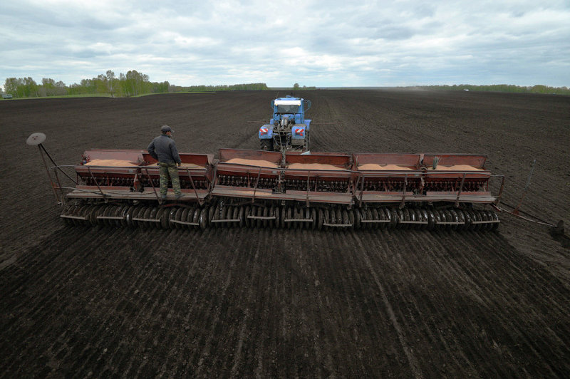
Сельскохозяйственный производственный кооператив «Заря» осуществляет свою деятельность с апреля 1992 года. Все эти годы возглавлял кооператив его бессменный председатель - Лейхтлинг Александр Матвеевич. В конце 2016 года руководителем кооператива стала Лейхтлинг Евгения Александровна.
Основным видом деятельности кооператива является выращивание зерновых культур и их переработка (производство муки и крупы). Другим важным видом деятельности кооператива является животноводство (выращивание крупного рогатого скота, свиней, производство молока). Для более полной переработки сельскохозяйственной продукции в СПК «Заря» организовано пищевое производство, в цехах которого вырабатываются хлебобулочные и кондитерские изделия, мясные замороженные полуфабрикаты. Предприятие ведет полный цикл переработки продукции, для которой используется сырье, выращенное на собственных полях и фермах.
Для более полной переработки сельскохозяйственной продукции в СПК «Заря» организовано пищевое производство, в цехах которого вырабатываются хлебобулочные и кондитерские изделия, мясные замороженные полуфабрикаты.
Ассортимент выпускаемой продукции составляет более 500 наименований.
Общая производительность хлебобулочных изделий составляет до 2 тонн в сутки, кондитерских – до 1,5 тонн в сутки, мясных полуфабрикатов, мясных копченостей – более 1 тонны в сутки, производятся серые крупы (ячневая, перловая, пшеничная), работают две мини – мельницы по производству муки первого и высшего сортов.
Хозяйством используется 9 939 га пашни. Посевная площадь зерновых культур за 2022 год составляла 7452 га, валовой сбор зерна составил 108524 центров.
Выручка за 2022 год составила – 163,9 млн. руб., что выше уровня прошлого года на 28%. По итогам 2022 года хозяйство получило прибыли в сумме 51,8 млн руб. или в 4 раза выше уровня прошлого года.
На 01.01.2023 года поголовье КРС насчитывает 1692 голов, (что на 151 головы выше уровня прошлого года) в том числе 510 голов коров.
Поголовье свиней на 01.01.2023 г. – 1178 голов, на 01.01.2022 г. – 1306 голов.
Валовой надой молока за 2022 года составил 2493,4 тонн, что выше уровня прошлого года на 15%. Надой на 1 фуражную корову за 2022 года составил 4977 кг., что выше уровня прошлого года на 179 кг.
Численность работников предприятия за 2022 год составляет 63 человека.
Около 40% от суммы реализации получено благодаря собственным торговым точкам, находящимися в г. Черепаново, выездной торговле в г. Бердске, и торговле на ярмарках в г. Новосибирске.
С 2008 года активно участвует в сельскохозяйственных и продовольственных ярмарках, проводимых администрацией города Новосибирска либо областной администрацией, а также является постоянным участником областных зональных оптово-розничных ярмарок. Результатом участия в ярмарках являются многочисленные награды, почетные грамоты и благодарственные письма мэрии города Новосибирска.
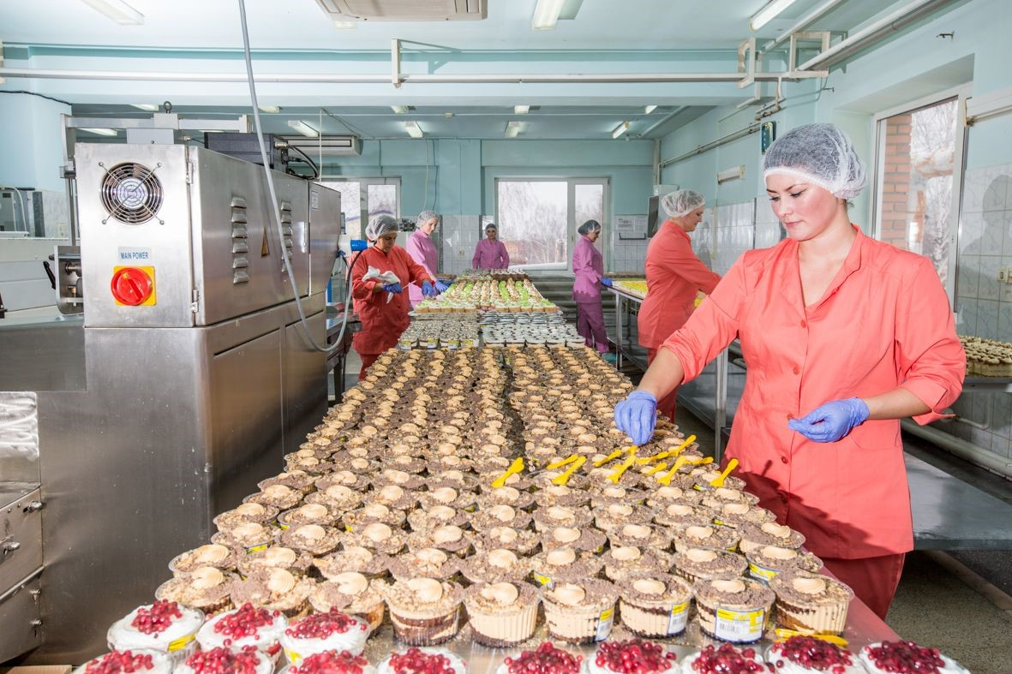
Ежегодно СПК «Заря» принимает участие в региональных, областных ярмарках (количество которых доходит до тридцати), на которых реализует продукцию собственного производства почти на 1 млн. рублей. В прошедшем году на трех оптово-розничных зональных ярмарках – «Сузунская миллионщина», «У Маслянинских ворот», р. п. Краснообск, СПК «Заря» получил большие золотые медали за высокое качество продукции и широкий ассортимент товаров.
С 2015 года СПК «Заря» является участником городской социальной продовольственной ярмарки, областной социальной продовольственной ярмарки и «Ярмарки свежих продуктов» (бывшая «Сибирская ярмарка»). И здесь продукция «Зари» узнаваема и востребована.

8.9.2 ООО ПХ «Сибирская Нива – Черепаново»
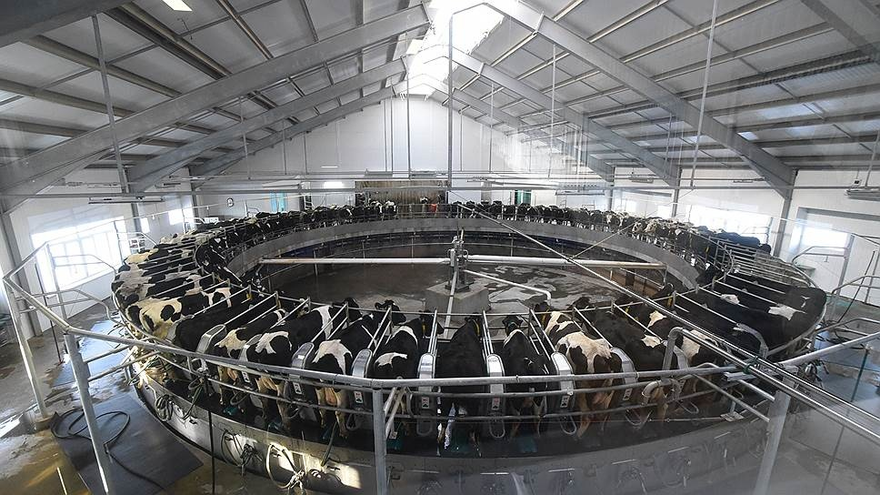
«Сибирская Нива работает в регионе с 2006 года. Сельхозпредприятие специализируется на производстве молока, также занимается мясным животноводством, племенным скотоводством, растениеводством и семеноводством. В состав предприятия входят три производственных хозяйства: «Сибирская Нива – Маслянино», «Сибирская Нива – Черепаново» и «Эко Нива – Алтай».
Приоритетным производством компании является молочное производство, а также племенное скотоводство, растениеводство и семеноводство. Особенность технологии в животноводстве – автоматизация управления стадом, в растениеводстве - кормопроизводство, товарное зерновое производство, производство репродукционных семян зерновых и зернобобовых культур.
В Черепановском районе предприятие осуществляет свою деятельность с 2019 года строительством животноводческого комплекса в с. Огнево – Заимка. Комплекс рассчитан на содержание 3550 фуражных коров. В 2022 году обслуживают комплекс 175 сотрудников.
По состоянию на 01.01.2023 года поголовье крупного рогатого скота составило 6 499 голов, в том числе фуражных коров – 3 600 голов Передовые технологии, высокопродуктивный скот, квалифицированный персонал позволил произвести 41 844 тонны молока, что на 6228 тонн больше чем за соответствующий период 2021 года, молока высокого качества, что составляет 61% всего производства молока по хозяйствам района.
На 1 фуражную корову получен надой 11 542 килограммов, что на 1387 килограмм превышает уровень 2021 года. Производство молока в сутки составляет 110 тонн, а надой на 1 фуражную корову - 31,2 килограмма, при среднем районном показателе 25,7 килограммов.
Площадь зерновых культур составляет 5 669 гектар. Общий намолот зерна в бункерном весе составил 35260 тонн при урожайности 40 цн/га.
ООО ПХ «Сибирская Нива – Черепаново» уделяет большое внимание развитию социальной сферы района оказывая финансовую поддержку учреждениям района.

8.9.3 ООО ЗКИ «Универсал»
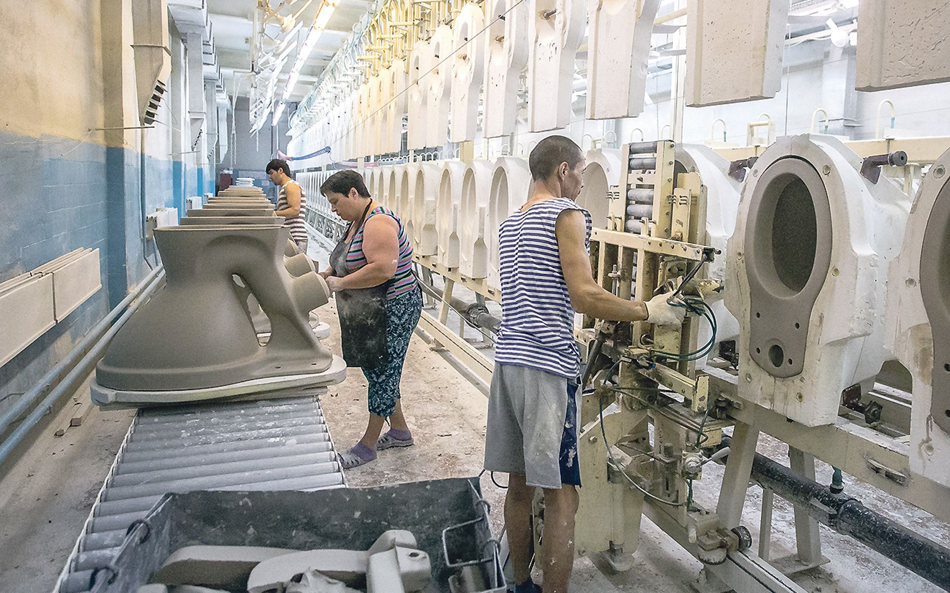
Новосибирский Завод керамических изделий начинает свою историю с 30 декабря 1969 года. В 2003 году на базе «Новосибирского завода керамических изделий» был создан ООО «Завод керамических изделий «Универсал». Продукция завода выпускается на новейшем оборудовании ведущих мировых лидеров, отвечает самым требовательным запросам, обладает высокими эксплуатационными свойствами.
Смонтированы новые стенды для литья полуфабрикатов, введены чешская линия по производству смывных бачков, стенд для литья унитазов, новая итальянская сушилка. В результате реализации инвестиционного проекта увеличилось производство продукции, повысилась производительность труда, проведенные мероприятия позволили облегчить труд рабочих.
Современные технологии и отлаженное производство, дает заводу возможность на равных конкурировать с другими передовыми заводами РФ. Устойчивая работа завода обеспечивается, в том числе и стабильным спросом на его продукцию. Продукция отгружается не только во многие, регионы России, включая г. Москва, но и страны близлежащего зарубежья. Крупнейший потребитель продукции завода является сеть магазинов строительных материалов «ЛеруаМерлен».
Ежегодно на заводе проводятся крупномасштабные работы по техническому перевооружению основного производства. В 2022 году приобретена лабораторная посуда и изделия из платины; формы полимерные и формы для умывальников, для сливного бочка; проведана реконструкция помещения под общежитие
Объём инвестиций, вложенный в развитие завода в 2022 году, составил 73,3 млн руб.
Объём отгруженной продукции за 2022 год составил 1220,0 млн руб., или 1 101,0 тыс. изделий.
По достигнутому объёму производства предприятие занимает шестое место в России.
На заводе, трудится более 400 человек.
Предприятие является одним из крупных налогоплательщиков района. Задолженности по налогам в бюджет и внебюджетную систему РФ не имеет.

Контактная информация
Ф.И.О | Должность | Контактная информация (адрес, телефон, e-mail)
Глава муниципального района
Овсянников Сергей Николаевич | Глава Черепановского района Новосибирской области | 633520, г. Черепаново, ул. Партизанская, д.12  8-383-45-21-368
Инвестиционный уполномоченный по муниципальному району
Жарков Игорь Владимирович | Первый заместитель Главы администрации по сельскому хозяйству | 633520, г. Черепаново, ул. Партизанская, д.12  8-383-45-22-384

